

**TRƯỜNG ĐẠI HỌC SAO ĐỎ**

**KHOA CÔNG NGHỆ THÔNG TIN**

-----🙞🙜🕮🙞🙜-----



**BÀI TẬP LỚN**

**MÔN PHÂN TÍCH THIẾT KẾ HƯỚNG ĐỐI TƯỢNG**

**ĐỀ TÀI: PHÂN TÍCH THIẾT KẾ WEBSITE BÁN CÂY TIỂU CẢNH**

|  |  |
| --- | --- |
| **Nhóm tác giả:** | 1.Vũ Thị Bắc |
|  | 2. Nguyễn Trung Hiếu |
| **Lớp: DK12_CNTT2**  **Giảng viên giảng dạy:** ThS. Hoàng Thị Ngọc Diệp  **Đơn vị:** Khoa Công nghệ thông tin | |

**MỤC LỤC**

LỜI MỞ ĐẦU 1

Chương 1. KHẢO SÁT HỆ THỐNG 2

1.1. Khảo sát hệ thống hiện tại 2

1.2. Đề xuất hệ thống mới 2

1.3. Ưu điểm của hệ thống mới 3

1.4. Yêu cầu chức năng 3

1.5. Yêu cầu phi chức năng 4

1.6. Sơ lược về UML 4

1.6.1. Khái niệm 5

1.6.2. Các biểu đồ UML 5

1.7. Công nghệ sử dụng làm website 5

1.7.1. Ngôn ngữ PHP 5

1.7.2. Hệ quản trị csdl mysql 6

Chương 2. PHÂN TÍCH VÀ THIẾT KẾ HỆ THỐNG 7

2.1. Biểu đồ use case 7

2.2. Kịch bản usecase 9

2.3. Biểu đồ tuần tự UML 17

2.4. Biều đồ hoạt động 23

2.5. Biều đồ cộng tác 29

2.6. Biều đồ lớp 31

2.7. Thiết kế cơ sở dữ liệu 31

2.8. Thiết kế website 33

2.8.1. Website người dùng 33

2.8.2. Sơ đồ chức năng trang quản trị 35

Chương 3. XÂY DỰNG WEBSITE 36

3.1. Giao diện người dùng 36

3.1.1. Menu và banner trang chủ 36

3.1.2. Giao diện sản phẩm gợi ý 36

3.1.3. Giao diện sản phẩm nổi bật 37

3.1.4. Giao diện sản phẩm mới 38

3.1.5. Giao diện tìm kiếm 38

3.1.6. giao diện đăng nhập 39

3.1.7. Giao diện đăng kí 39

3.1.7. Giao diện xem đơn hàng 40

3.1.8. Giao diện xem chi tiết sản phẩm 41

3.1.9. Giao diện xem tin tức 41

3.1.10. Giao diện giỏ hàng 42

3.1.11. Giao diện điền thông tin nhận hàng 42

3.2. Giao diện quản trị 43

3.2.1. Giao diện quản lí sản phẩm 43

3.2.2. Giao diện quản lí nhóm sản phẩm 43

3.2.3. Giao diện thêm sản phẩm 44

3.2.4. Giao diện sửa sản phẩm 45

3.2.5. Giao diện quản lí tài khoản khách hàng 46

3.2.6. Giao diện thêm tài khoản khách hàng 46

3.2.7. Giao diện sửa tài khoản khách hàng 46

3.2.8. Giao diện quản lí đơn hàng của khách hàng 47

3.2.9. Giao diện quản lí thông tin đặt hàng 47

3.2.10. Giao diện quản lí nhóm sản phẩm 47

3.2.11. Giao diện thêm nhóm sản phẩm 48

3.2.12. Giao diện sửa nhóm sản phẩm 48

KẾT LUẬN 49

1. Kết quả đạt được 49

2. Hạn chế 49

3. Hướng phát triển 49

TÀI LIỆU THAM KHẢO 50

**DANH MỤC HÌNH ẢNH**

Hình 2.1. UML use case tổng quát 7

Hình 2.2. UML use case phân rã quản lý nhóm sản phẩm 7

Hình 2.3. UML use case phân rã quản lý tài khoản 8

Hình 2.4. UML use case phân rã quản lý sản phẩm 8

Hình 2.5. UML use case phân rã xử lý đơn hàng 8

Hình 2.6. Biểu đồ tuần tự đăng nhập 17

Hình 2.7. Biểu đồ tuần tự đổi mật khẩu 17

Hình 2.8. Biểu đồ tuần đăng kí tài khoản 18

Hình 2.9. Biểu đồ tuần thêm sản phẩm 18

Hình 2.10. Biểu đồ tuần sửa sản phẩm 19

Hình 2.11. Biểu đồ tuần xóa sản phẩm 19

Hình 2.12. Biểu đồ tuần thêm nhóm sản phẩm 20

Hình 2.13. Biểu đồ tuần sửa nhóm sản phẩm 20

Hình 2.14. Biểu đồ tuần xóa nhóm sản phẩm 21

Hình 2.15. Biểu đồ tuần tìm kiếm sản phẩm 21

Hình 2.16. Biểu đồ tuần tự đặt hàng 22

Hình 2.18. Biểu đồ hoạt động đăng nhập 23

Hình 2.19. Biểu đồ hoạt động đăng kí 23

Hình 2.20. Biểu đồ hoạt động quản lí thành viên 24

Hình 2.22. Biểu đồ hoạt động quản lí sản phẩm 25

Hình 2.23. Biểu đồ hoạt động đăng kí tài khoản 25

Hình 2.25. Biểu đồ trạng thái sửa sản phẩm 26

Hình 2.26. Biểu đồ trạng thái thêm sản phẩm 26

Hình 2.28. Biểu đồ trạng thái thêm nhóm sản phẩm 27

Hình 2.29. Biểu đồ trạng thái sửa nhóm sản phẩm 27

Hình 2.32. Biểu đồ trạng thái sửa thông tin người dùng 28

Hình 2.33. Biểu đồ trạng thái sửa thông tin người dùng 28

Hình 2.34. Biểu đồ trạng thái tìm kiếm sản phẩm 29

Hình 2.35. Biểu đồ trạng thái theo dõi đơn hàng 29

Hình 2.36. Biểu đồ cộng tác thêm nhóm sản phẩm 29

Hình 2.37. Biểu đồ cộng tác thêm sản phẩm 30

Hình 2.38. Biểu đồ cộng tác sửa nhóm sản phẩm 30

Hình 2.39. Biểu đồ cộng tác sửa sản phẩm 30

Hình 2.42. Biểu đồ lớp website 31

Hình 3.1. Giao diện menu và banner 36

Hình 3.2. Giao diện sản phẩm hôm nay 37

Hình 3.3. Giao diện sản phẩm nổi bật 37

Hình 3.4. Giao diện sản phẩm mới 38

Hình 3.5. Giao diện tìm kiếm sản phẩm 38

Hình 3.6. Giao diện trang đăng nhập 39

Hình 3.7. Giao diện trang đăng kí 40

Hình 3.8. Giao diện trang xem đơn hàng 40

Hình 3.9. Giao diện trang chi tiết sản phẩm 41

Hình 3.10. Giao diện trang tin tức 41

Hình 3.11. Giao diện trang giỏ hàng 42

Hình 3.12. Giao diện trang thông tin thanh toán 42

Hình 3.13. Giao diện trang quản lí sản phẩm 43

Hình 3.14. Giao diện trang quản lí nhóm sản phẩm 43

Hình 3.15. Giao diện trang thêm sản phẩm 44

Hình 3.16. Giao diện sửa sản phẩm 45

Hình 3.17. Giao diện quản lí tài khoản 46

Hình 3.18. Giao diện thêm tài khoản 46

Hình 3.19. Giao diện trang sửa thông tin 46

Hình 3.20. Giao diện trang quản lí đơn hàng 47

Hình 3.21. Giao diện trang quản lí thông tin đặt hàng 47

Hình 3.22. Giao diện trang quản lí nhóm sản phẩm 47

Hình 3.23. Giao diện thêm nhóm sản phẩm 48

Hình 3.24. Giao diện sửa nhóm sản phẩm 48

**DANH MỤC BẢNG BIỂU**

Bảng 2.1. Kịch bản usecase tạo tài khoản 9

Bảng 2.2. Kịch bản usecase đăng nhập 10

Bảng 2.3. Kịch bản usecase cập nhật tài khoản 10

Bảng 2.4. Kịch bản usecase cập nhật nhóm sản phẩm 11

Bảng 2.5. Kịch bản usecase cập nhật sản phẩm 12

Bảng 2.6. Kịch bản usecase xóa sản phẩm 12

Bảng 2.7. Kịch bản usecase thêm sản phẩm 13

Bảng 2.8. Kịch bản usecase xóa nhóm sản phẩm 13

Bảng 2.9. Kịch bản usecase xóa nhóm sản phẩm 14

Bảng 2.10. Kịch bản usecase xóa người dùng 15

Bảng 2.11. Kịch bản usecase tìm kiếm sản phẩm 15

Bảng 2.12. Kịch bản usecase đặt hàng 16

Bảng 2.13. Kịch bản usecase hủy đơn hàng 16

Bảng 2.14. Bảng csdl taikhoan 31

Bảng 2.15. Bảng csdl lienhe 32

Bảng 2.16. Bảng csdl sanpham_nhom 32

Bảng 2.17. Bảng csdl cart 32

Bảng 2.18. Bảng csdl bill 32

Bảng 2.19. Bảng csdl sanpham 33

# LỜI MỞ ĐẦU

Với sự phát triển nhảy vọt của công nghệ thông tin hiện nay, Internet ngày càng giữ vai trò quan trọng trong các lĩnh vực khoa học kĩ thuật và đời sống. Dĩ nhiên các bạn đã được nghe nói nhiều về Internet, nói một cách đơn giản, Internet là một tập hợp máy tính nối kết với nhau, là một mạng máy tính toàn cầu mà bất kì ai cũng có thể kết nối bằng máy PC của họ. Với mạng Internet, tin học thật sự tạo nên một cuộc cách mạng trao đổi thông tin trong mọi lĩnh vực văn hóa, xã hội, chính trị, kinh tế...

Trong thời đại ngày nay, thời đại mà “người người làm Web, nhà nhà làm Web” thì việc có một Website để quảng bá công ty hay một Website cá nhân không còn là điều gì xa xỉ nữa. Thông qua Website khách hàng có thể lựa chọn những sản phẩm mà mình cần một cách nhanh chóng và hiệu quả.

Với công nghệ Word Wide Web, hay còn gọi là Web sẽ giúp bạn đưa những thông tin mong muốn của mình lên mạng Internet cho mọi người cùng xem một cách dễ dàng với các công cụ và những ngôn ngữ lập trình khác nhau. Sự ra đời của các ngôn ngữ lập trình cho phép chúng ta xây dựng các trang Web đáp ứng được các yêu cầu của người sử dụng. PHP (Personal Home Page) là kịch bản trên phía trình chủ (Server Script) cho phép chúng ta xây dựng trang Web trên cơ sở dữ liệu. Với nhiều ưu điểm nổi bật mà PHP và MySQL được rất nhiều người sử dụng.

Với lí do đó, được sự hướng dẫn và giúp đỡ của cô Hoàng Thị Ngọc Diệp,

em đã chọn đề tài “Xây dựng website kinh doanh cây tiểu cảnh” làm đề tài cho bài tập lớn môn học Phân tích và thiết kế hướng đối tượng của mình.

Song vì thời gian có hạn, và còn thiếu nhiều kinh nghiệm và kỹ năng còn hạn chế. Nên chắc chắn không tránh khỏi những thiếu sót. Vì vậy em rất mong nhận được nhiều ý kiến đóng góp từ thầy cô và bạn bè để chúng em hoàn thành tốt đề tài này. Chân thành cảm ơn thầy cô và các bạn.

# Chương 1. KHẢO SÁT HỆ THỐNG

1.1. Khảo sát hệ thống hiện tại

Hiện tại, cửa hàng sử dụng phương thức mua bán sản phẩm thông qua giấy tờ, biên lai và mua hàng trực tiếp tại cửa hàng. Khi khách hàng muốn mua sản phẩm, họ phải đến cửa hàng trực tiếp để lựa chọn loại máy hoặc sản phẩm mình mong muốn. Giao dịch mua hàng được thực hiện thông qua việc viết biên lai mua hàng, mà nhân viên bán hàng viết ra để bán cho khách hàng.

*Ưu điểm:*

* Dễ dàng bảo hành và bảo trì sản phẩm: Với việc khách hàng mua hàng trực tiếp tại cửa hàng, họ có thể đưa sản phẩm đến cửa hàng nếu có vấn đề về bảo hành hoặc bảo trì.
* Lựa chọn trực tiếp giảm thiểu xác suất sai sót: Khách hàng có thể kiểm tra và lựa chọn trực tiếp sản phẩm mà họ muốn mua, giúp giảm thiểu khả năng nhầm lẫn hoặc mua phải sản phẩm hư hỏng.
* Dễ dàng trao đổi với nhân viên bán hàng: Khách hàng có thể giao tiếp trực tiếp với nhân viên bán hàng để trao đổi thông tin và yêu cầu hỗ trợ.

*Nhược điểm:*

* Bất tiện cho khách hàng ở xa: Đối với khách hàng ở xa, việc đến cửa hàng trực tiếp để mua hàng trở nên không thuận tiện và tốn thời gian.
* Khó kiểm soát việc làm biên lai: Việc viết biên lai mua hàng trực tiếp tại cửa hàng có thể dẫn đến sai sót và khó kiểm soát.
* Hạn chế thu hút khách hàng tiềm năng: Doanh số bán hàng chỉ dựa trên mua bán trực tiếp tại cửa hàng, không thu hút được nhiều khách hàng tiềm năng.

1.2. Đề xuất hệ thống mới

Để cải thiện hệ thống mua bán, đề xuất xây dựng một website mua bán hàng trực tuyến nhằm tăng lượt mua hàng và dễ tiếp cận nhiều nguồn khách hàng tiềm năng. Các yếu tố quan trọng của hệ thống mới bao gồm:

* Xây dựng website mua bán hàng online: Tạo ra một giao diện website cho phép khách hàng thực hiện mua bán hàng trực tuyến. Điều này giúp cho cửa hàng có thể tiếp cận được một lượng lớn khách hàng tiềm năng.
* Lựa chọn hàng trên website: Khách hàng ở xa có thể sử dụng website để lựa chọn sản phẩm trên website.
* Thống kê và xem lại hóa đơn: Hệ thống mới sẽ cho phép khách hàng dễ dàng thống kê và xem lại các hóa đơn và biên lai mua hàng mà họ đã thực hiện trên hệ thống.
* Dễ dàng cập nhật sản phẩm: Website mua bán online sẽ giúp cửa hàng dễ dàng cập nhật nhiều mặt hàng và sản phẩm phổ biến mà không cần giới thiệu trực tiếp như khi ở cửa hàng truyền thống.

1.3. Ưu điểm của hệ thống mới

Việc áp dụng hệ thống mới này sẽ mang lại nhiều lợi ích cho cửa hàng. Thông qua website mua bán online, cửa hàng có thể mở rộng thị trường và tiếp cận được nhiều khách hàng tiềm năng hơn, không chỉ giới hạn trong khu vực gần cửa hàng. Khách hàng ở xa cũng có thể dễ dàng tiếp cận và mua hàng mà không cần phải đến cửa hàng trực tiếp, tăng tính tiện lợi và thuận tiện cho mọi người.

Hơn nữa, hệ thống mới cũng mang lại khả năng quản lý và kiểm soát tốt hơn. Việc thống kê và xem lại các hóa đơn, biên lai mua hàng trên website giúp cửa hàng có cái nhìn rõ ràng về doanh số bán hàng và quản lý tài chính hiệu quả hơn. Đồng thời, việc áp dụng đánh giá mua hàng từ khách hàng trên website cũng giúp cửa hàng nắm bắt được ý kiến và phản hồi của khách hàng, từ đó cải thiện chất lượng dịch vụ và sản phẩm.

Tóm lại, việc đề xuất xây dựng hệ thống mua bán hàng online sẽ mang lại nhiều lợi ích cho cửa hàng, bao gồm mở rộng thị trường, tiếp cận khách hàng ở xa, quản lý và kiểm soát tốt hơn, cung cấp trải nghiệm mua hàng tốt hơn cho khách hàng. Điều này đáng xem xét để nâng cao hiệu quả kinh doanh và phục vụ khách hàng tốt hơn trong thời đại công nghệ số ngày nay.

1.4. Yêu cầu chức năng

Việc quản lý của hệ thống sẽ được kiểm soát trong tất cả các khâu: Nhập hàng, quản lý đơn hàng, quản lý kho hàng, quản lý nhân viên, chăm sóc khách hàng, … Những yêu cầu này giúp nhóm phát triển và khách hàng đảm bảo họ đang làm việc để đạt được cùng mục tiêu. Dưới đây là một số chức năng cơ bản của hệ thống:

Bất kể người kinh doanh nào cũng biết việc quản lý tốt số lượng hàng hóa trong kho góp phần tăng hiệu quả hoạt động kinh doanh. Do đó chức năng **Quản lý sản phẩm** của phần mềm quản lý là chức năng vô cùng quan trọng, không thể thiếu. Chức năng này bao gồm:

* Nhập liệu sản phẩm.
* Tìm kiếm, thêm, sửa, xóa sản phẩm.
* Quản lý danh mục, thương hiệu, thuộc tính – màu, size sản phẩm.

Đương nhiên không thể không kể tới chức năng **Quản lý đơn hàng** của phần mềm này:

* Tạo đơn và theo dõi trạng thái đơn hàng.
* Quản lý, tiếp nhận hàng chuyển hoàn chống thất thoát.

Chức năng **Quản lý khách hàng,** thông tin khách hàng được phần mềm lưu trữ lại. Do đó chức năng **Quản lý tài khoản người dùng** của phần mềm quản lý là chức năng vô cùng quan trọng, không thể thiếu. Chức năng này bao gồm:

* Nhập liệu tài khoản.
* Thêm, sửa, xóa tài khoản người dùng.

1.5. Yêu cầu phi chức năng

Như đã nói ở phần trên “Yêu cầu chức năng” được coi như là khung xương chính của phần mềm. Tuy nhiên để hệ thống này hoạt động một cách hiệu quả thì nó phải được nằm dưới những “Yêu cầu phi chức năng”. Vậy với hệ thống này cần những “Yêu cầu phi chức năng nào”.

Thứ nhất, hệ thống phải được đảm bảo **Phân quyền chặt chẽ**. Với yêu cầu này việc quản lý người dùng thông qua các chức năng và dữ liệu của hệ thống. Nghĩa là đối với các quản trị viên hoặc chủ cửa hàng sẽ có những quyền riêng biệt tác động lên hệ thống và dữ liệu.

Thứ hai, hệ thống phải đảm bảo việc **Hỗ trợ cùng lúc nhiều người sử dụng**. Với yêu cầu này hệ thống phải đảm bảo đủ gọn nhẹ, phân luồng công việc rõ ràng giúp các tác vụ không chồng chéo lên nhau để hệ thống hoạt động trơn tru với lượng lớn người sử dụng.

Tiếp theo, **Bảo mật** cũng là một yêu cầu hết sức cấp thiết. Cuộc chiến thương mại ngày nay ai nắm giữ nhiều thông tin người ấy là người chiến thắng. Do vậy hệ thống cần đảm bảo dữ liệu của cả khách hàng và cửa hàng. Với hệ thống này khi quản trị viên thực hiện một thao tác bất kì liên quan đến dữ liệu, phần mềm sẽ ngay lập tức đưa ra câu hỏi bí mật (do người dùng cài đặt sẵn) để xác nhận quyền truy cập. Ngoài ra còn lưu trữ các dữ liệu của hệ thống một cách chuyên nghiệp và hệ thống.

Yêu cầu tiếp theo là hệ thống phải đảm bảo **Giao diện đẹp, thân thiện dễ dùng**. Với yêu cầu này, các màn hình được thiết kế đơn giản, tiện với công tác nhập liệu, giao diện hướng đến cá nhân hoá theo người dùng. Ngoài ra người dùng có thể tự thiết lập các nghiệp vụ, màn hình thường xuyên làm việc, có thể định dạng các danh sách dữ liệu theo yêu cầu công việc.

Cuối cùng là hệ thống phải có **Tính kế thừa cao**. Hệ thống phải đảm bảo làm sao các phân hệ kế thừa và xử lý tự động. Ngoài ra phần mềm cũng cần phải dễ dàng kết nối với các phần mềm khác để nâng cao hiệu quả công việc cũng như đồng nhất về mặt dữ liệu.

Như vậy với những yêu cầu nêu trên, chúng ta có thể thấy phần nào tầm quan trọng của những “Yêu cầu phi chức năng” hay có thể nói nếu không đáp ứng được những yêu cầu trên thì coi như hệ thống trở nên vô dụng.

1.6. Sơ lược về UML

### *1.6.1. Khái niệm*

UML (Unified Modeling Language) là một ngôn ngữ đồ họa tiêu chuẩn được sử dụng để mô hình hóa và thiết kế hệ thống phần mềm. Nó cung cấp một tập các biểu đồ và ký hiệu để trình bày các khía cạnh khác nhau của hệ thống, từ khái niệm cơ bản đến cấu trúc chi tiết.

UML được sử dụng trong quá trình phát triển phần mềm để tạo ra mô hình hóa hệ thống, phân tích yêu cầu, thiết kế kiến trúc, mô hình hóa quy trình kinh doanh và các khía cạnh khác của hệ thống. Nó cung cấp một phương tiện để hợp tác và giao tiếp giữa các thành viên trong nhóm phát triển phần mềm.

### *1.6.2. Các biểu đồ UML*

* Biểu đồ lớp (Class diagram): Mô tả cấu trúc tĩnh của hệ thống, bao gồm các lớp, thuộc tính, phương thức và mối quan hệ giữa chúng.
* Biểu đồ use case (Use Case diagram): Biểu diễn các hành vi của hệ thống từ góc độ người dùng, mô tả các tác nhân, use case và mối quan hệ giữa chúng.
* Biểu đồ hoạt động (Activity diagram): Mô tả các luồng công việc, quy trình và hoạt động trong hệ thống.
* Biểu đồ tuần tự (Sequence diagram): Mô tả các tương tác giữa các đối tượng trong hệ thống theo thứ tự thời gian.
* Biểu đồ trạng thái (State diagram): Biểu diễn các trạng thái và các sự kiện mà hệ thống có thể chuyển đổi giữa chúng.
* Biểu đồ cộng tác (Collaboration diagram): Mô tả các tương tác giữa các lớp và đối tượng trong hệ thống.

UML cung cấp một cách tiêu chuẩn và rõ ràng để mô hình hóa và thiết kế hệ thống phần mềm, giúp cho việc phát triển phần mềm trở nên dễ dàng hơn và tăng tính linh hoạt trong quá trình phát triển.

**1.7. Công nghệ sử dụng làm website**

### *1.7.1. Ngôn ngữ PHP*

PHP (Hypertext Preprocessor) là ngôn ngữ lập trình kịch bản được chạy ở phía Server nhằm sinh ra mã HTML trên Client. PHP đã trải qua rất nhiều phiên bản và được tối ưu hóa cho các ứng dụng web. Với cách viết mã rõ rãng, tốc độ nhanh, dễ học nên PHP đã trở thành ngôn ngữ lập trình web phổ biến nhất hiện nay bởi sự đơn giản thân thiện và tương thích cao với mọi ngôn ngữ, trình duyệt web.

Ngôn ngữ PHP là một mã nguồn mở có tính năng động, có sự phát triển của rất nhiều người, các thiết kế web sử dụng PHP cũng dễ dàng hơn, tốn ít thời gian hơn hơn. PHP sử dụng mã ít hơn, có khả năng tùy chọn bộ nhớ khi xây dựng, vì vậy kết quả việc thiết kế nhanh hơn. PHP cũng có thể phát triển cấu trúc cao cấp cho các trang web phức tạp với kết quả tương tự như các ngôn ngữ khác.

Đây là ngôn ngữ free, không tốn chi phí bản quyền. Các công cụ, thư viện, công nghệ hỗ trợ rất phong phú và đa dạng, từ những cái rất nhỏ như một đoạn code, một hàm (PHP.net…) cho tới những cái lớn hơn như Framework (Zend, CakePHP, CodeIgniter, Symfony…), ứng dụng hoàn chỉnh (Joomla, WordPress, PhpBB…).

PHP còn có thể mở, đọc, ghi, xóa file trên máy chủ, tương tác với các phần mềm khác trên máy chủ. Đồng thời, nó có khả năng kết hợp với các hệ quản trị CSDL, lưu trữ, truy vấn, xử lý dữ liệu và trả kết quả về cho người dùng hay gửi/nhận cookie, mã hóa, giải mã dữ liệu.

Không chỉ vậy, PHP cũng cung cấp nhiều cơ chế cho phép triển khai tính bảo mật cho ứng dụng của mình như session, các hàm filter dữ liệu, kỹ thuật ép kiểu, thư viện PDO (PHP Data Object) để tương tác với cơ sở dữ liệu an toàn hơn. Khi nó được kết hợp với các kỹ thuật bảo mật ở các tầng khác thì ứng dụng PHP sẽ trở nên chắc chắn hơn và đảm bảo hoạt động cho website. Vì vậy, với những ưu điểm trên, PHP là một lựa chọn tối ưu để xây dựng hệ thống web.

### *1.7.2. Hệ quản trị csdl mysql*

MySQL là một hệ thống quản trị cơ sở dữ liệu mã nguồn mở (Relational Database Management System, viết tắt là RDBMS) hoạt động theo mô hình Client-Server. MySQL quản lý dữ liệu thông qua CSDL và mỗi một CSDL đều có bảng quan hệ chứa dữ liệu riêng biệt.

Chương trình quản lý Database nguồn mở này hoạt động ổn định và dễ sử dụng, cung cấp một hệ thống lớn các hàm tiện ích, với tốc độ và tính bảo mật cao. Nó đáp ứng được lượng truy cập lớn, hỗ trợ tốt Unicode.

MySQL tương thích tốt với môi trường PHP, giúp hệ thống hoạt động mạnh mẽ. Ta có thể viết hoặc chỉnh sửa code MySQL trên các IDE dành cho PHP. Vì thế mà hệ quản trị CSDL này rất phù hợp với hệ thống quản lý.



# Chương 2. PHÂN TÍCH VÀ THIẾT KẾ HỆ THỐNG

## 2.1. Biểu đồ use case

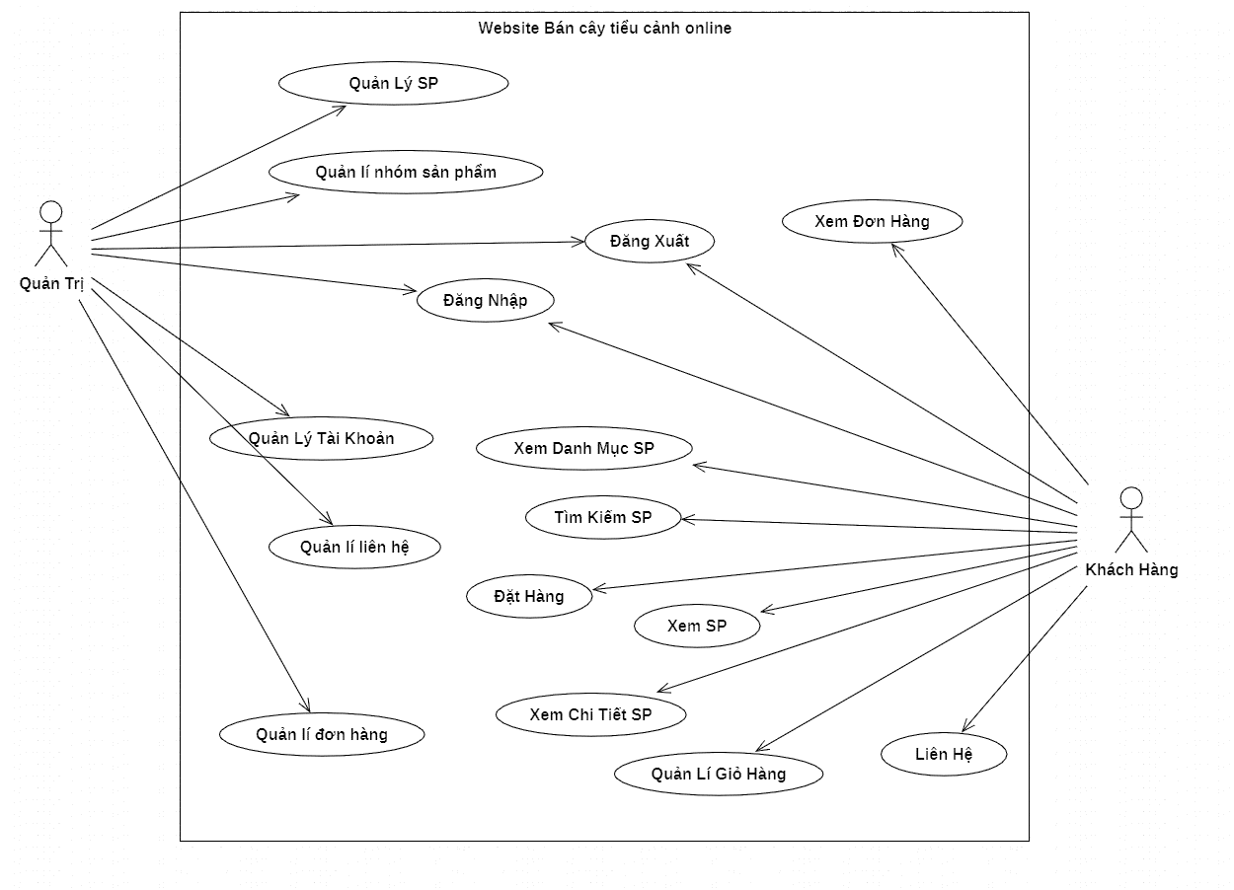

Hình 2.1. UML use case tổng quát

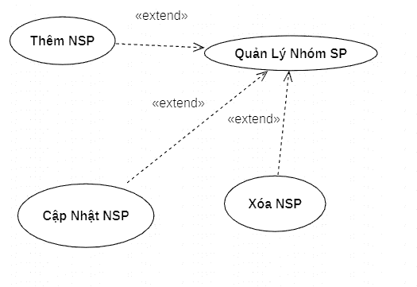

Hình 2.2. UML use case phân rã quản lý nhóm sản phẩm

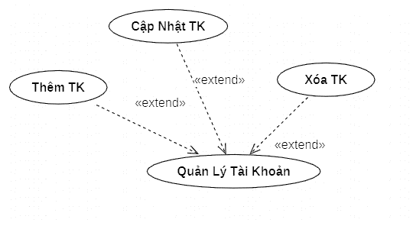

Hình 2.3. UML use case phân rã quản lý tài khoản

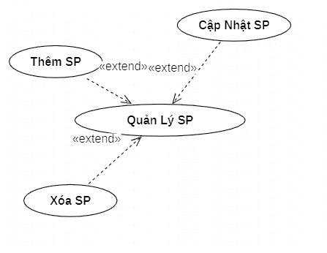

Hình 2.4. UML use case phân rã quản lý sản phẩm

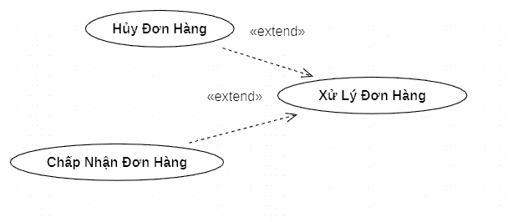

Hình 2.5. UML use case phân rã xử lý đơn hàng

## 2.2. Kịch bản usecase

|  |  |
| --- | --- |
| Tên use case | Tạo tài khoản |
| Tác Nhân Chính | Khách hàng |
| Mức | 1 |
| Người chịu trách nhiệm | Khách hàng |
| Tiền Điều Kiện | không |
| Đảm Bảo Tối Thiểu | Hệ thống loại bỏ các thông tin đăng kí.Thông báo đăng kí thất bại,quay lại bước trước |
| Đảm Bảo thành công | Thông tin khách hàng được cập nhật,thông báo đăng kí thành công |
| Kịch Hoạt | Khách hàng chọn chức năng đăng kí ở menu |
| Chuỗi Sự Kiện:  1.Hệ thống hiển thị form đăng kí, yêu cầu khách hàng nhập đầy đủ các thông tin vào hệ thống  2.Khách hàng nhập các thông tin đăng kí theo yêu cầu  3. Hệ thống kiểm tra các thông tin có hợp lí hay không và lưu thông tin  4.Hệ thống thông báo đăng kí thành công và thoát khỉ chức năng đăng kí | |
| Ngoại Lệ:  3.a. Người đăng kí thông tin không hợp lệ. Đễ rỗng các ô nhập liệu bắt buộc. Nhập tên đăng nhập đã có người sử dụng. Người đăng nhập mật khẩu ít hơn 6 và nhiều hơn 20 kí tự.  3.a.1.Hệ thống yêu cầu nhập lại thông tin  3.a.2.Người đang kí nhập lại thông tin | |

Bảng 2.. Kịch bản usecase tạo tài khoản

|  |  |
| --- | --- |
| Tên use case | Đăng nhập |
| Tác Nhân Chính | Khách hàng/quản trị |
| Mức | 0 |
| Người chịu trách nhiệm | Khách hàng/quản trị |
| Tiền Điều Kiện | không |
| Đảm Bảo Tối Thiểu | Hệ thống loại bỏ các thông tin đăng nhập,thông báo thất bại,quay lại bước trước |
| Đảm Bảo thành công | Thông tin đăng nhập được cập nhật |
| Kịch Hoạt | Khách hàng chọn chức năng đăng nhập trong menu |
| Chuỗi Sự Kiện:  1.Hệ thống hiển thị form đăng nhập, yêu cầu nhập thông tin vào hệ thống  2.KH /NV nhập thông tin  3.Hệ thống kiemr tra thông ti có hợp lí hay không và lưu thông tin  4.Hệ thống thông báo đăng nhập thành công và chuyển đến giao diện người dùng | |
| Ngoại Lệ:  3.a. Thông Tin đăng nhập không chính xác  3.a.1.Hệ thống yêu cầu nhập lại mật khẩu hoặc tài khoản  3.a.2. Khách hàng/quản trị/Admin nhập lại thông tin tài khoản | |

Bảng 2.. Kịch bản usecase đăng nhập

|  |  |
| --- | --- |
| Tên use case | Cập Nhật Tài Khoản |
| Tác Nhân Chính | Quản trị |
| Mức | 2 |
| Người chịu trách nhiệm | Quản trị |
| Tiền Điều Kiện | Đăng nhập hệ thống admin |
| Đảm Bảo Tối Thiểu | Hệ thống loại bỏ các thông tin thất bại, quay lại bước trước |
| Đảm Bảo thành công | Cập nhật tài khoản thành công vào CSDL |
| Kịch Hoạt | Chọn chức năng cập nhật ở menu |
| Chuỗi Sự Kiện:  1.Hệ thống hiển thị form cập nhật tài khoản, yêu câù người dùng chọn chức năng Thêm, Sửa, Xóa  2. Quản trị lựa chọn chức năng Thêm, sửa, xóa  3. Hệ thống kiểm tra các thông tin có hợp lí hay không và lưu thông tin  4. Hệ thống thông báo cập nhật thành công  5. Chọn lưu và thoát ra | |
| Ngoại Lệ:  3.a. Thông tin sp không hợp lệ  3.a.1. Hệ thống thông báo nhập lại thông tin  3.a.2. Người dùng nhập lại  5.a. Người dùng không lựa chọn lưu và quay lại bước trước | |

Bảng 2.. Kịch bản usecase cập nhật tài khoản

|  |  |
| --- | --- |
| Tên use case | Cập nhật NSP |
| Tác Nhân Chính | Quản trị |
| Mức | 2 |
| Người chịu trách nhiệm | Quản trị |
| Tiền Điều Kiện | Đăng nhập vào hệ thống |
| Đảm Bảo Tối Thiểu | Hệ Thống thông báo cập nhật thất bại quay lại bước trước |
| Đảm Bảo thành công | Thông tin cập nhật NSP được cập nhât |
| Kịch Hoạt | Chọn chức năng cập nhật ở menu |
| Chuỗi Sự Kiện:  1.Hệ thống hiển thị form cập nhật NSP  2.Quản trị lựa chọn chức năng Thêm/Sửa/Xóa  3.Hệ thống ktra các thông tin có hợp lệ hay không và lưu thông tin  4.Hệ thông thông báo cập nhật thành công  5.Chọn lưu và thoát ra | |
| Ngoại Lệ:  3.a. Thông tin nsp không hợp lệ  3.a.1.Hệ thống thông báo nhập lại thông tin NSP  3.a.2.Người dùng nhập lại  5.a.Người dùng chọn không lưu và quay lại bước trước | |

Bảng 2.. Kịch bản usecase cập nhật nhóm sản phẩm

|  |  |
| --- | --- |
| Tên use case | Xóa SP |
| Tác Nhân Chính | Admin |
| Mức | 1 |
| Người chịu trách nhiệm | Admin |
| Tiền Điều Kiện | Đăng nhập vào hệ thống |
| Đảm Bảo Tối Thiểu | Hệ Thống thông báo xóa thất bại quay lại bước trước |
| Đảm Bảo thành công | Thông báo xóa SP thành công |
| Kịch Hoạt | Chọn chức năng xóa ở menu |
| Chuỗi Sự Kiện:  1.Hệ thống hiển thị form xem SP  2.Admin lựa chọn chức năng Thêm/Sửa/Xóa  3.Hệ thống ktra các thông tin có hợp lệ hay không và lưu thông tin  4.Hệ thông thông báo xóa thành công  5.Chọn lưu và thoát ra | |
| Ngoại Lệ:  5.a.Người dùng chọn không lưu và quay lại bước trước | |

Bảng 2.. Kịch bản usecase cập nhật sản phẩm

|  |  |
| --- | --- |
| Tên use case | Cập nhật SP |
| Tác Nhân Chính | Admin |
| Mức | 2 |
| Người chịu trách nhiệm | Admin |
| Tiền Điều Kiện | Đăng nhập vào hệ thống |
| Đảm Bảo Tối Thiểu | Hệ Thống thông báo cập nhật thất bại quay lại bước trước |
| Đảm Bảo thành công | Thông tin cập nhật SP được cập nhât |
| Kịch Hoạt | Chọn chức năng cập nhật ở menu |
| Chuỗi Sự Kiện:  1.Hệ thống hiển thị form cập nhật SP  2.Quản trị lựa chọn chức năng Thêm/Sửa/Xóa  3.Hệ thống ktra các thông tin có hợp lệ hay không và lưu thông tin  4.Hệ thông thông báo cập nhật thành công  5.Chọn lưu và thoát ra | |
| Ngoại Lệ:  3.a. Thông tin sp không hợp lệ  3.a.1.Hệ thống thông báo nhập lại thông tin SP  3.a.2.Người dùng nhập lại  5.a.Người dùng chọn không lưu và quay lại bước trước | |

Bảng 2.. Kịch bản usecase xóa sản phẩm

|  |  |
| --- | --- |
| Tên use case | Thêm SP |
| Tác Nhân Chính | Admin |
| Mức | 2 |
| Người chịu trách nhiệm | Admin |
| Tiền Điều Kiện | Đăng nhập vào hệ thống |
| Đảm Bảo Tối Thiểu | Hệ Thống thông báo thêm sp thất bại quay lại bước trước |
| Đảm Bảo thành công | Thông báo thêm SP thành công |
| Kịch Hoạt | Chọn chức năng thêm ở menu |
| Chuỗi Sự Kiện:  1.Hệ thống hiển thị form thêm SP  2.Admin nhập thông tin SP  3.Hệ thống ktra các thông tin có hợp lệ hay không và lưu thông tin  4.Hệ thông thông thêm SP thành công  5.Chọn lưu và thoát ra | |
| Ngoại Lệ:  3.a. Thông tin sp không hợp lệ  3.a.1.Hệ thống thông báo nhập lại thông tin SP  3.a.2.Người dùng nhập lại  5.a.Người dùng chọn không lưu và quay lại bước trước | |

Bảng 2.. Kịch bản usecase thêm sản phẩm

|  |  |
| --- | --- |
| Tên use case | Xóa NSP |
| Tác Nhân Chính | Admin |
| Mức | 1 |
| Người chịu trách nhiệm | Admin |
| Tiền Điều Kiện | Đăng nhập vào hệ thống |
| Đảm Bảo Tối Thiểu | Hệ Thống thông báo xóa thất bại quay lại bước trước |
| Đảm Bảo thành công | Thông báo xóa NSP thành công |
| Kịch Hoạt | Chọn chức năng xóa ở menu |
| Chuỗi Sự Kiện:  1.Hệ thống hiển thị form xem NSP  2.Quản trị lựa chọn chức năng Thêm/Sửa/Xóa  3.Hệ thống ktra các thông tin có hợp lệ hay không và lưu thông tin  4.Hệ thông thông báo xóa thành công  5.Chọn lưu và thoát ra | |
| Ngoại Lệ:  5.a.Người dùng chọn không lưu và quay lại bước trước | |

Bảng 2.. Kịch bản usecase xóa nhóm sản phẩm

|  |  |
| --- | --- |
| Tên use case | Thêm NSP |
| Tác Nhân Chính | Admin |
| Mức | 2 |
| Người chịu trách nhiệm | Admin |
| Tiền Điều Kiện | Đăng nhập vào hệ thống |
| Đảm Bảo Tối Thiểu | Hệ Thống thông báo thêm nsp thất bại quay lại bước trước |
| Đảm Bảo thành công | Thông báo thêm NSP thành công |
| Kịch Hoạt | Chọn chức năng thêm ở menu |
| Chuỗi Sự Kiện:  1.Hệ thống hiển thị form thêm NSP  2.Admin nhập thông tin NSP  3.Hệ thống ktra các thông tin có hợp lệ hay không và lưu thông tin  4.Hệ thông thông thêm NSP thành công  5.Chọn lưu và thoát ra | |
| Ngoại Lệ:  3.a. Thông tin nsp không hợp lệ  3.a.1.Hệ thống thông báo nhập lại thông tin NSP  3.a.2.Người dùng nhập lại  5.a.Người dùng chọn không lưu và quay lại bước trước | |

Bảng 2.. Kịch bản usecase xóa nhóm sản phẩm

|  |  |
| --- | --- |
| Tên use case | Xóa Người Dùng |
| Tác Nhân Chính | Admin |
| Mức | 1 |
| Người chịu trách nhiệm | Admin |
| Tiền Điều Kiện | Đăng nhập vào hệ thống |
| Đảm Bảo Tối Thiểu | Hệ Thống thông báo xóa thất bại quay lại bước trước |
| Đảm Bảo thành công | Thông báo xóa khách hàng thành công |
| Kịch Hoạt | Chọn chức năng xóa ở menu |
| Chuỗi Sự Kiện:  1.Hệ thống hiển thị form xem tài khoản khách hàng  2.Quản trị lựa chọn chức năng Thêm/Sửa/Xóa  3.Hệ thống ktra các thông tin có hợp lệ hay không và lưu thông tin  4.Hệ thông thông báo xóa thành công  5.Chọn lưu và thoát ra | |
| Ngoại Lệ:  5.a.Admin chọn không lưu và quay lại bước trước | |

Bảng 2.. Kịch bản usecase xóa người dùng

|  |  |
| --- | --- |
| Tên use case | Tìm Kiếm Sản Phẩm |
| Tác Nhân Chính | Khách Hàng/Admin |
| Mức | 1 |
| Người chịu trách nhiệm | Admin |
| Tiền Điều Kiện | không |
| Đảm Bảo Tối Thiểu | Hệ Thống thông báo không có sản phẩm nào , quay lại bước trước |
| Đảm Bảo thành công | Hiển Thị Kết Quả Tìm Kiếm |
| Kịch Hoạt | Chọn chức năng tím kiếm ở menu |
| Chuỗi Sự Kiện:  1.Hệ thống hiển thị form nhập tìm kiếm  2.Quản trị/Khách Hàng nhập từ ngữ nội dung cần tìm kiếm sản phẩm  3.Hệ thống ktra các thông tin có hợp lệ hay không và hiển thị sản phẩm nếu có  4.Xem hoặc thoát khỏi chế độ tìm kiếm | |
| Ngoại Lệ:không | |

Bảng 2.. Kịch bản usecase tìm kiếm sản phẩm

|  |  |
| --- | --- |
| Tên use case | Đặt Hàng |
| Tác Nhân Chính | Khách Hàng |
| Mức | 2 |
| Người chịu trách nhiệm | Khách Hàng |
| Tiền Điều Kiện | Đăng nhập vào hệ thống |
| Đảm Bảo Tối Thiểu | Hệ Thống thông báo đặt hàng thất bại quay lại bước trước |
| Đảm Bảo thành công | Thông báo đặt hàng thành công |
| Kịch Hoạt | Chọn chức năng đặt hàng ở menu |
| Chuỗi Sự Kiện:  1.Hệ thống hiển thị form đặt hàng  2.Khách hàng chọn mặt hàng cần đặt, nhấn chọn đặt hàng  3.Hệ thống ktra số lượng hàng hóa hiện có  4.Hệ thống đưa ra thông tin sản phẩm khách hàng đã đặt  5.Khách hàng chọn xác nhận  6.Hệ thống thông báo đặt hàng thành công  7.Khách hàng thoát khỏi chức năng đặt hàng | |
| Ngoại Lệ:  3.a. Hệ thống thông báo số lượng cần đặt đã hết  3.a.1.Hệ thống yêu cầu khách hàng chọn lại mặt hàng khác  3.a.2.Khách hàng chọn lại mặt hàng | |

Bảng 2.. Kịch bản usecase đặt hàng

|  |  |
| --- | --- |
| Tên use case | Hủy đơn hàng |
| Tác Nhân Chính | Admin/Khách Hàng |
| Mức | 1 |
| Người chịu trách nhiệm | Admin/Khách Hàng |
| Tiền Điều Kiện | Đăng nhập vào hệ thống |
| Đảm Bảo Tối Thiểu | Hệ Thống thông báo hủy thất bại quay lại bước trước |
| Đảm Bảo thành công | Thông báo hủy đơn hàng thành công |
| Kịch Hoạt | Chọn chức năng hủy ở menu |
| Chuỗi Sự Kiện:  1.Hệ thống hiển thị form xem đơn hàng  2.Admin/Khách hàng lựa chọn chức năng Hủy đơn hàng  3.Hệ thống ktra các thông tin có hợp lệ hay không  4.Hệ thông thông báo xóa thành công  5.Chọn lưu và thoát ra | |
| Ngoại Lệ:  5.a.Admin/Khách hàng chọn không lưu và quay lại bước trước | |

Bảng 2.. Kịch bản usecase hủy đơn hàng

**2.3. Biểu đồ tuần tự UML**

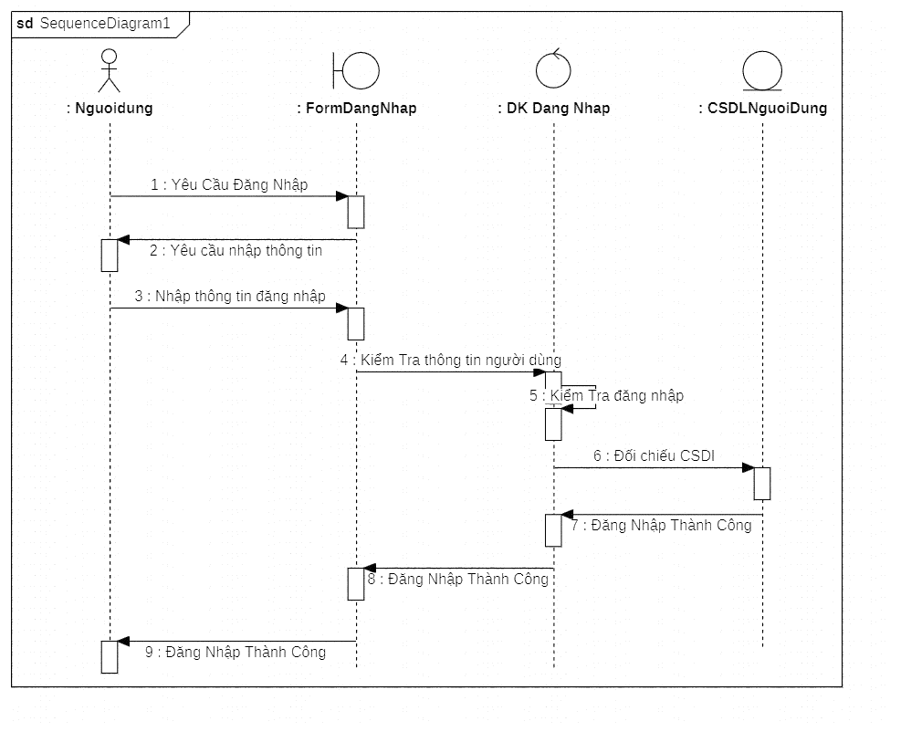

Hình 2.6. Biểu đồ tuần tự đăng nhập

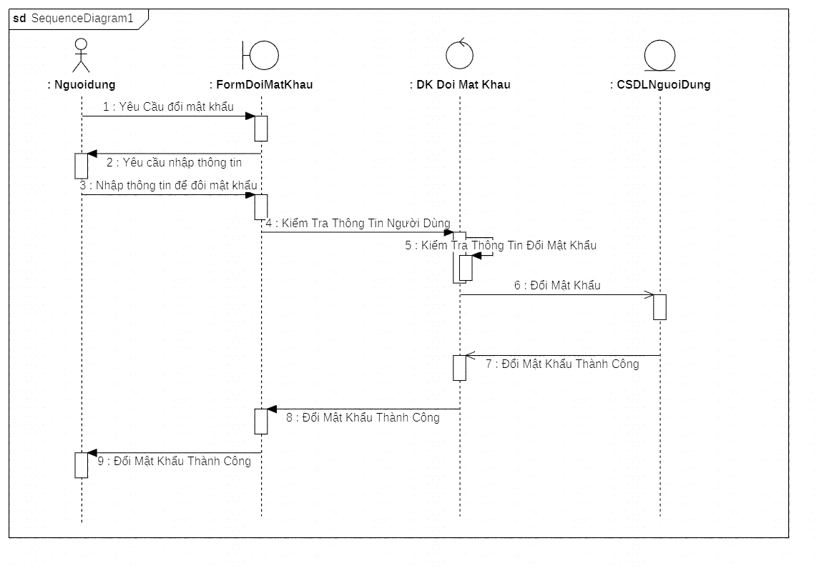

Hình 2.7. Biểu đồ tuần tự đổi mật khẩu

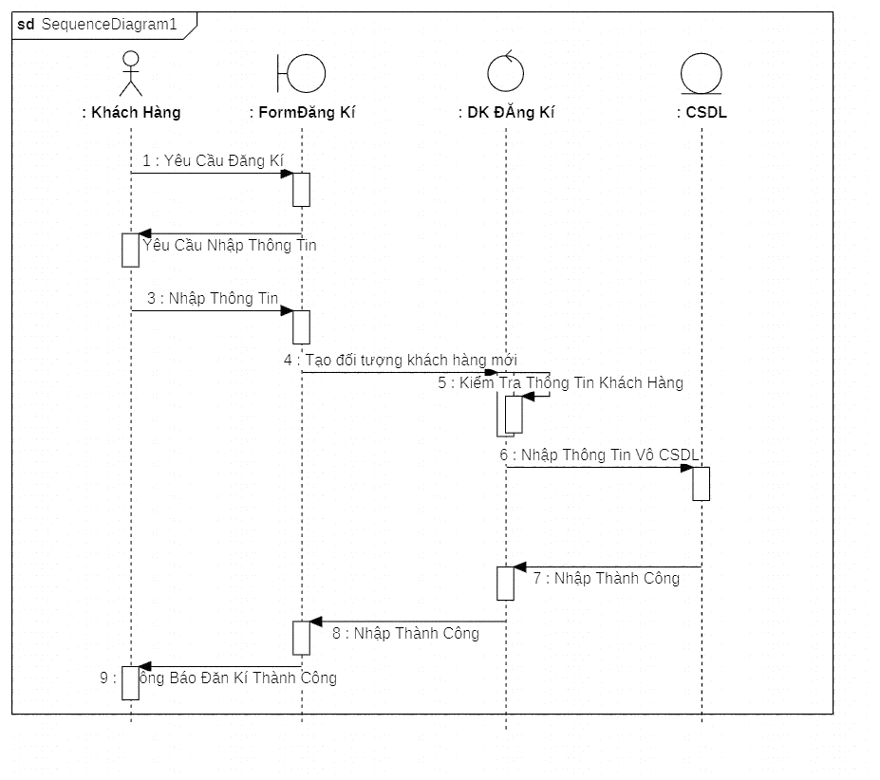

Hình 2.8. Biểu đồ tuần đăng kí tài khoản

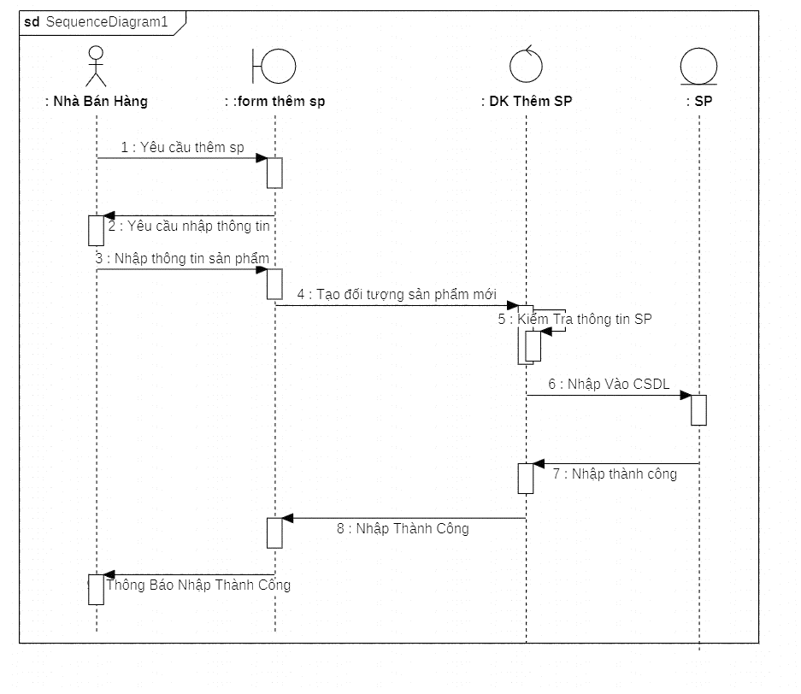

Hình 2.9. Biểu đồ tuần thêm sản phẩm

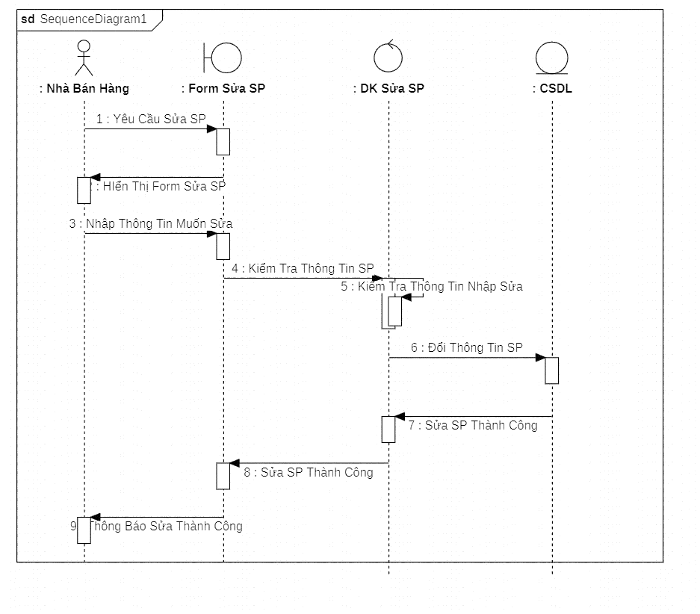

Hình 2.10. Biểu đồ tuần sửa sản phẩm

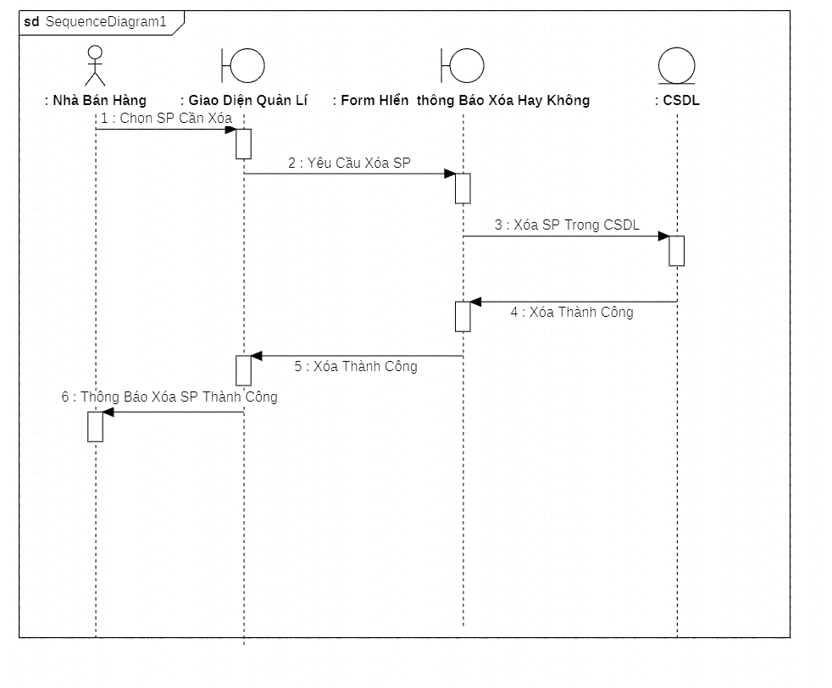

Hình 2.11. Biểu đồ tuần xóa sản phẩm

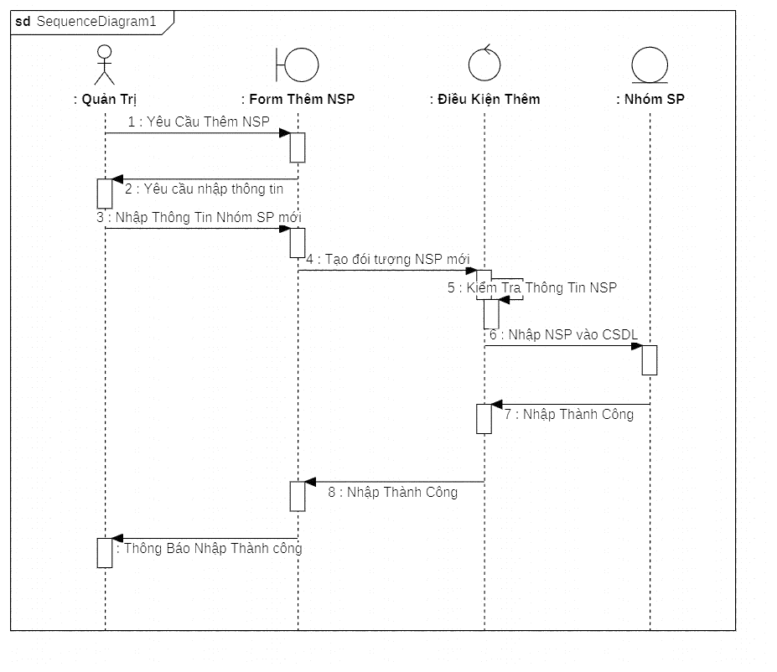

Hình 2.12. Biểu đồ tuần thêm nhóm sản phẩm

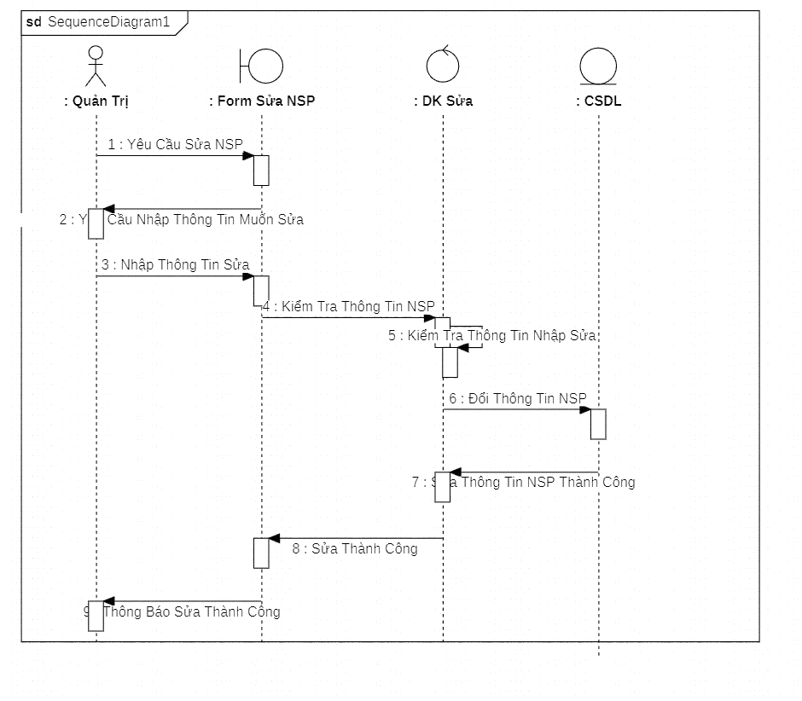

Hình 2.13. Biểu đồ tuần sửa nhóm sản phẩm

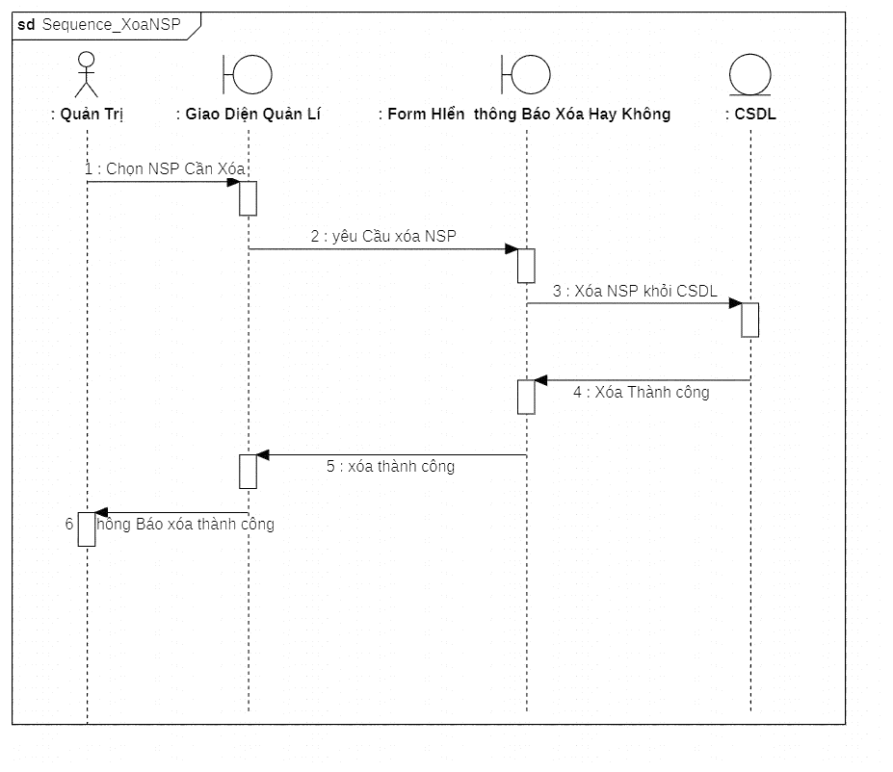

Hình 2.14. Biểu đồ tuần xóa nhóm sản phẩm

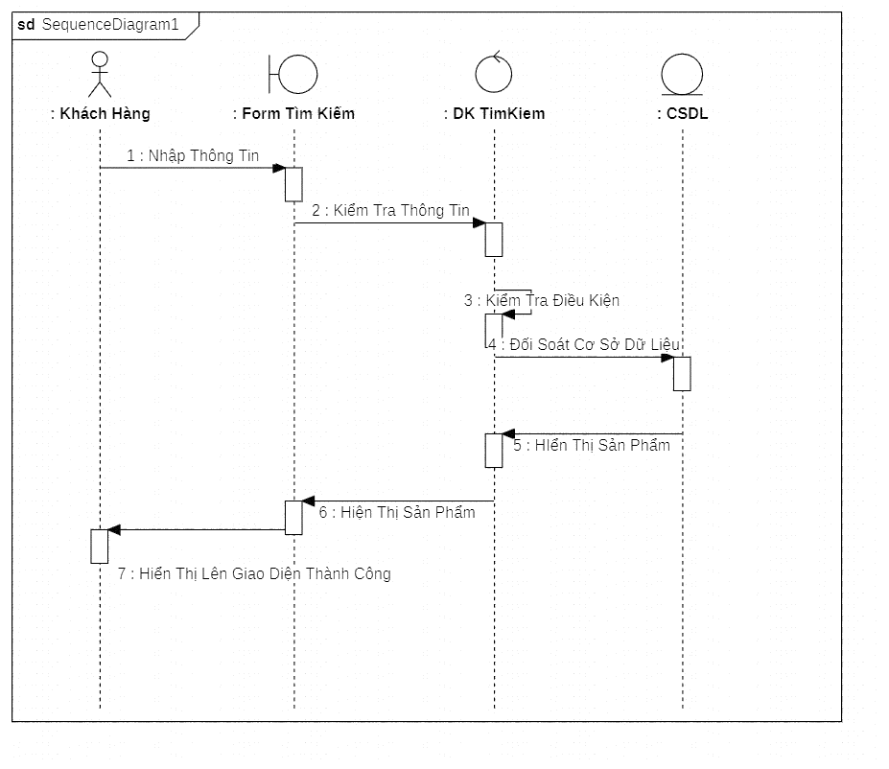

Hình 2.15. Biểu đồ tuần tìm kiếm sản phẩm

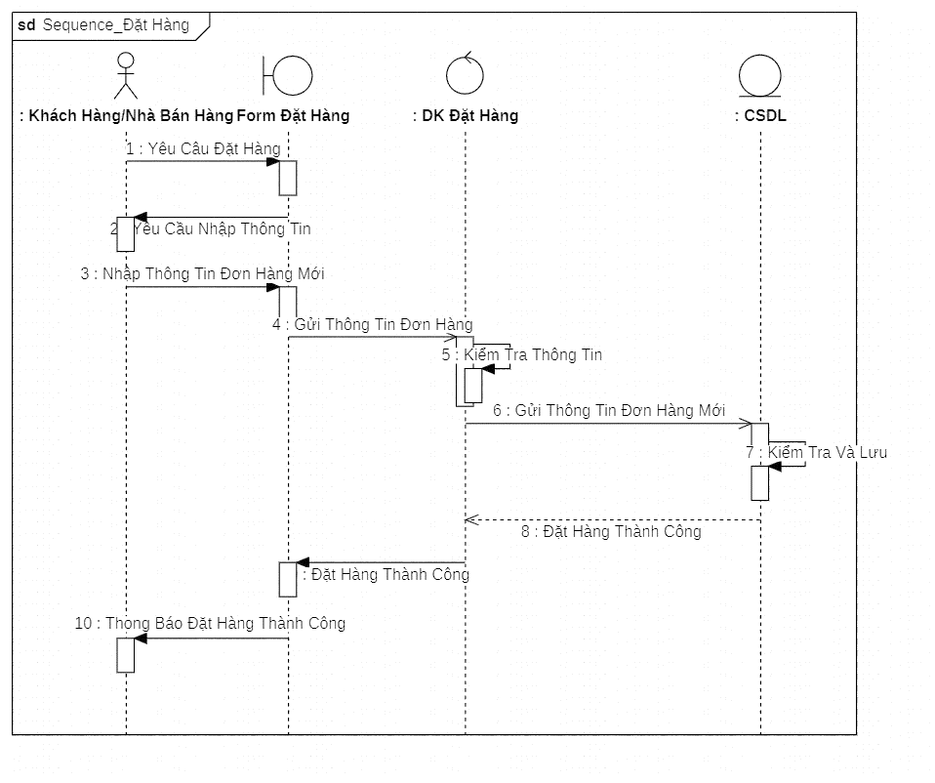

Hình 2.16. Biểu đồ tuần tự đặt hàng

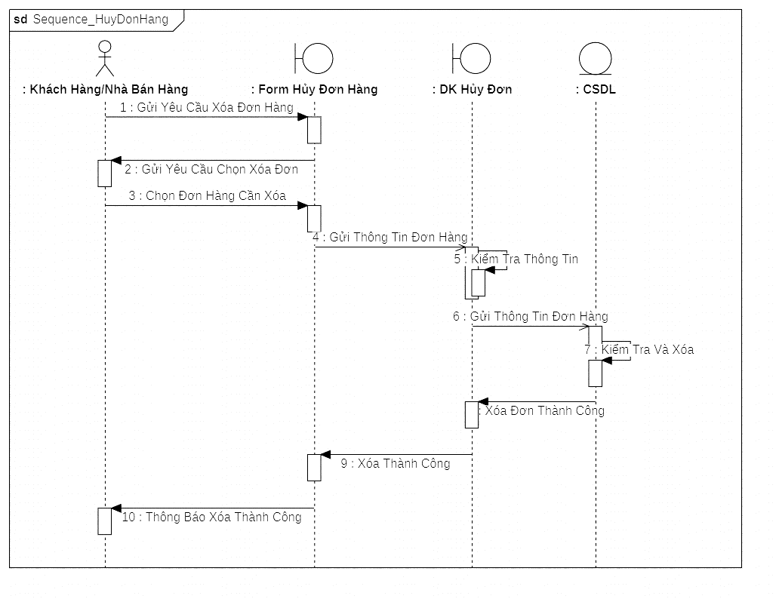

*Hình 2.17. Biểu đồ tuần tự hủy đơn hàng*

## 2.4. Biều đồ hoạt động

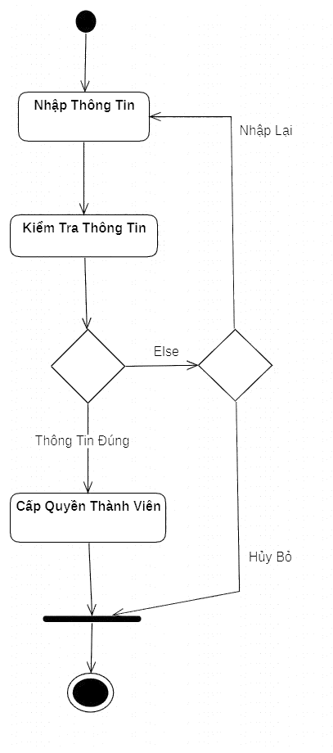

Hình 2.18. Biểu đồ hoạt động đăng nhập

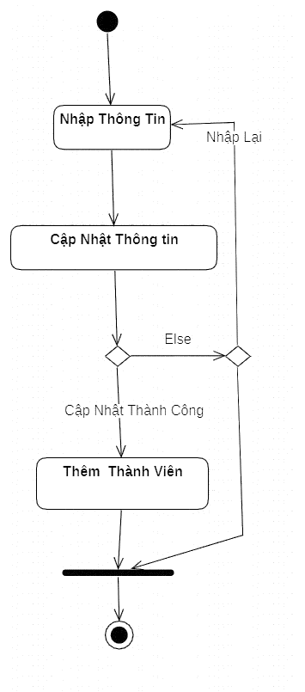

Hình 2.19. Biểu đồ hoạt động đăng kí

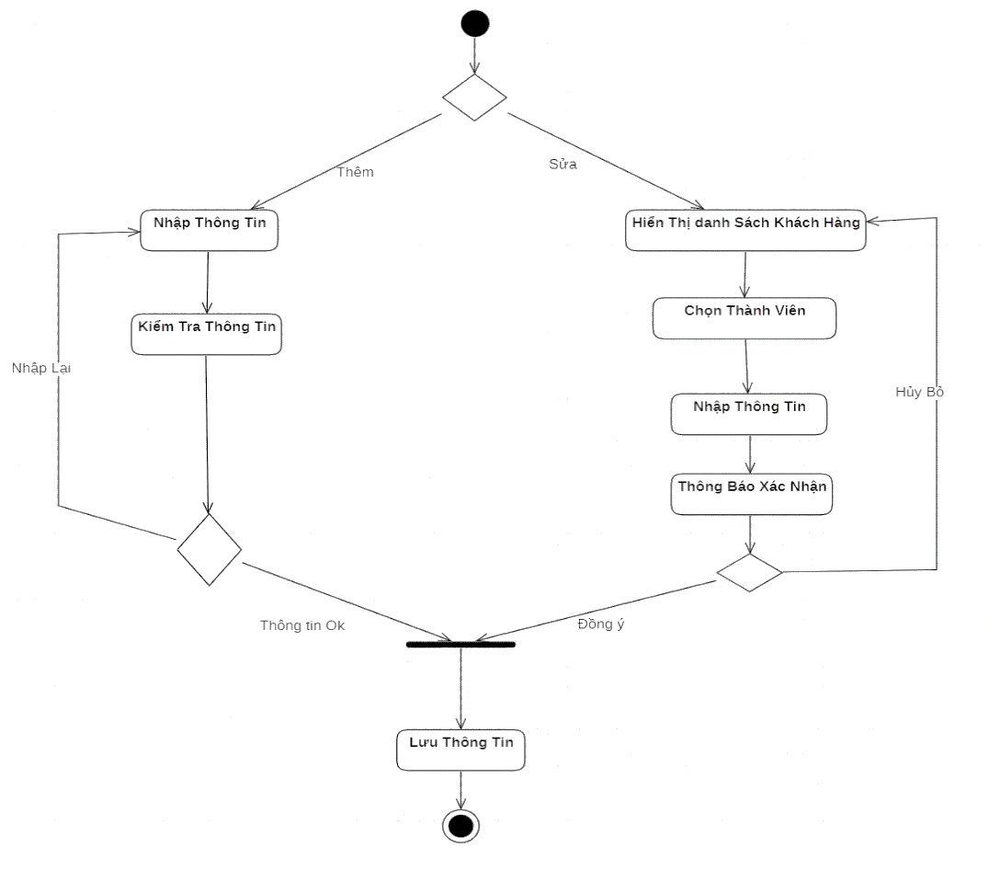

Hình 2.20. Biểu đồ hoạt động quản lí thành viên

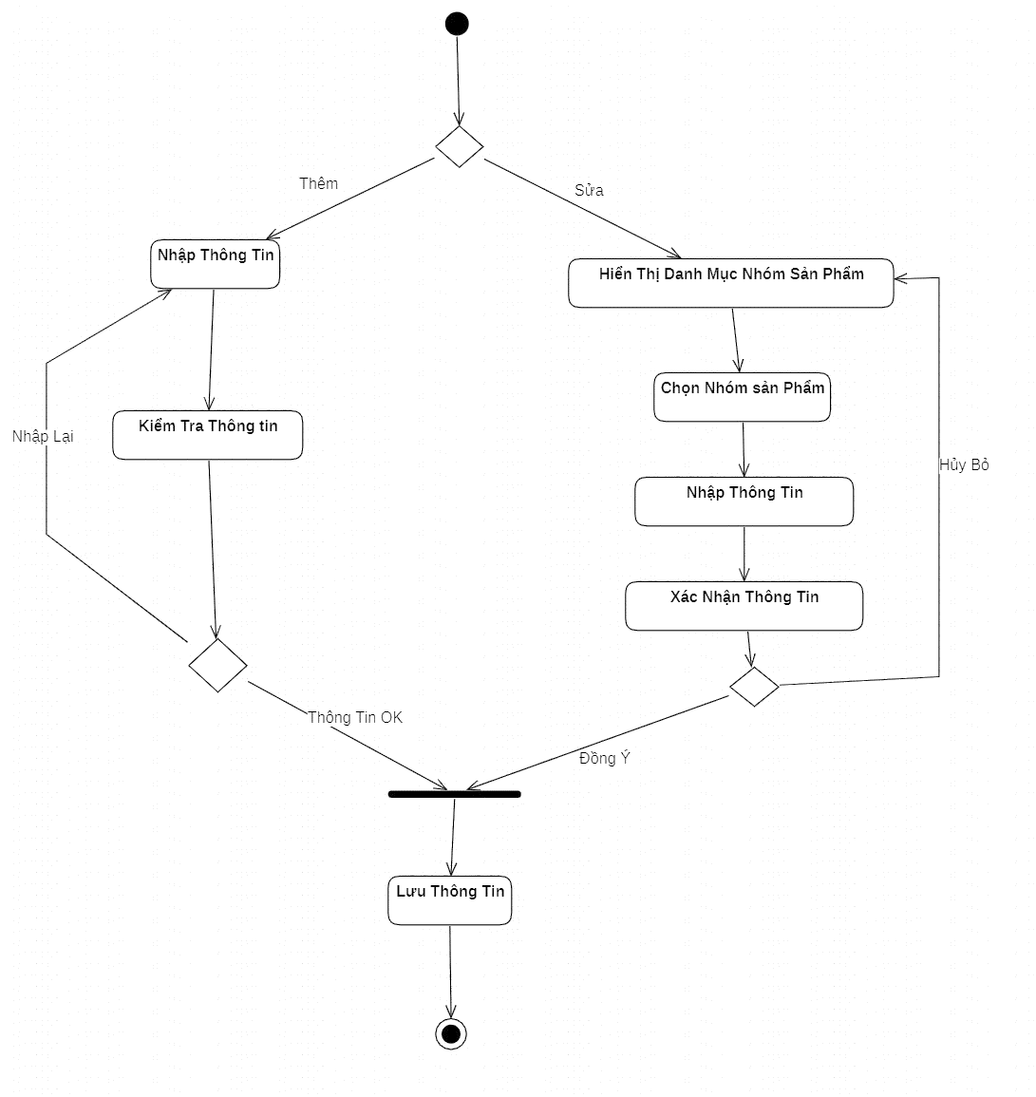

*Hình 2.21. Biểu đồ hoạt động quản lí nhóm sản phẩm*

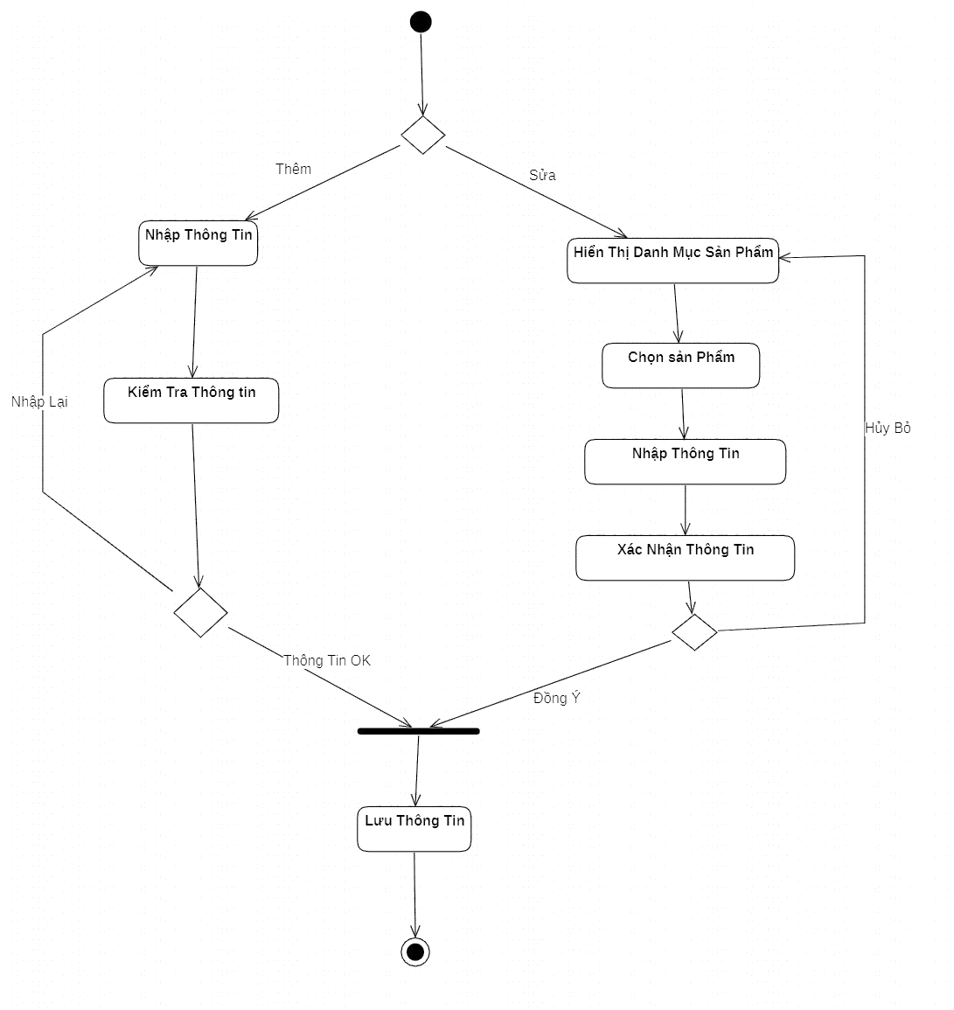

Hình 2.22. Biểu đồ hoạt động quản lí sản phẩm

## 2.5. Biều đồ trạng thái

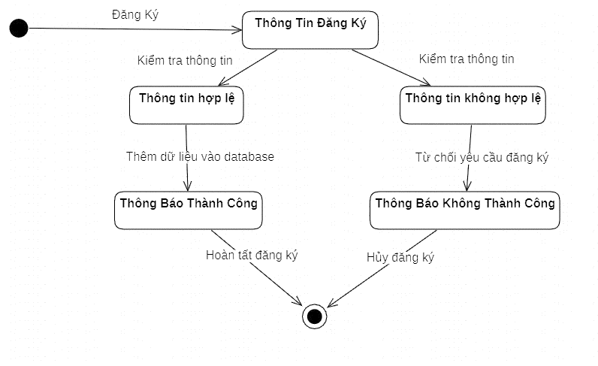

Hình 2.23. Biểu đồ hoạt động đăng kí tài khoản

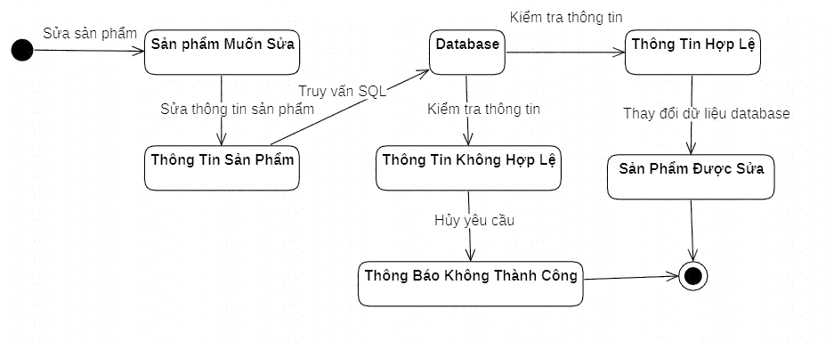

Hình 2.25. Biểu đồ trạng thái sửa sản phẩm

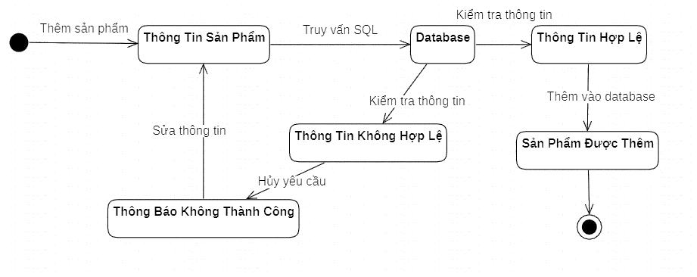

Hình 2.26. Biểu đồ trạng thái thêm sản phẩm

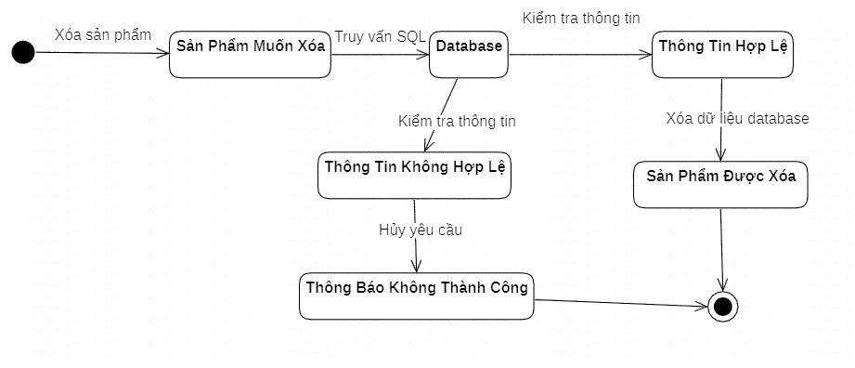

*Hình 2.27. Biểu đồ trạng thái xóa sản phẩm*

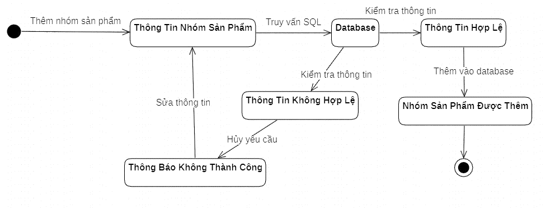

Hình 2.28. Biểu đồ trạng thái thêm nhóm sản phẩm

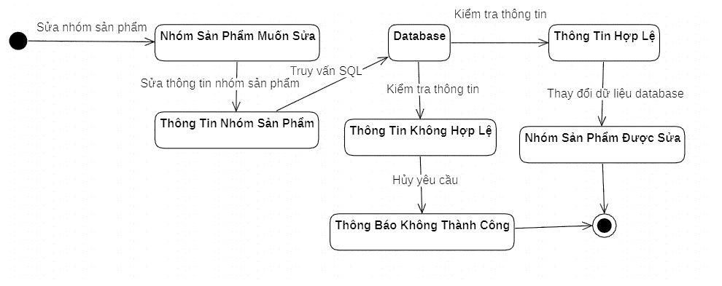

Hình 2.29. Biểu đồ trạng thái sửa nhóm sản phẩm

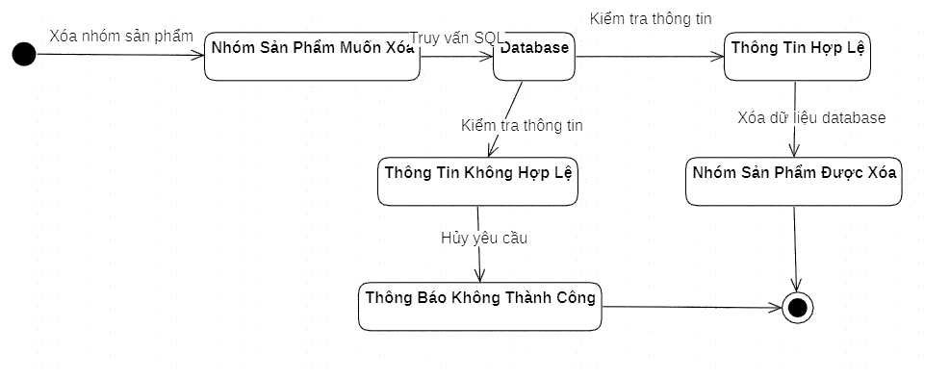

*Hình 2.30. Biểu đồ trạng thái xóa nhóm sản phẩm*

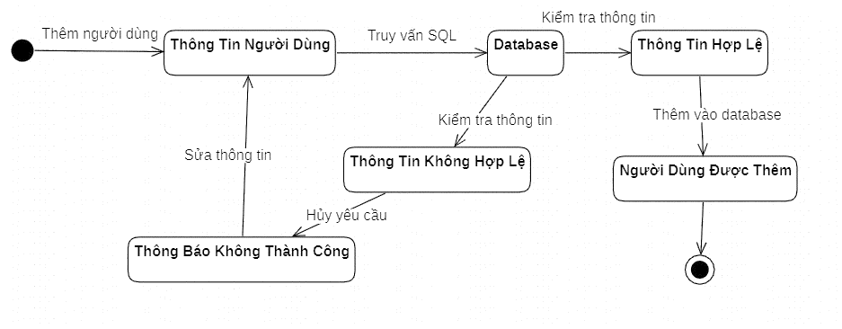

*Hình 2.31. Biểu đồ trạng thái thêm người dùng*

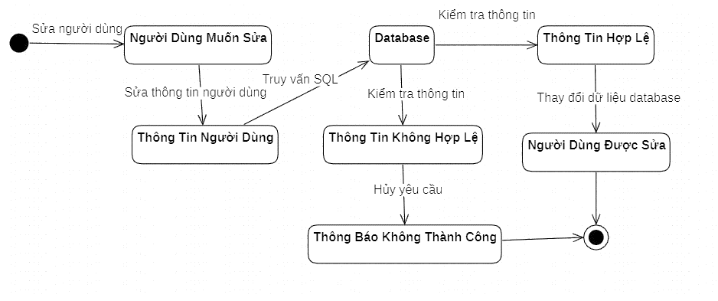

Hình 2.32. Biểu đồ trạng thái sửa thông tin người dùng



Hình 2.33. Biểu đồ trạng thái sửa thông tin người dùng

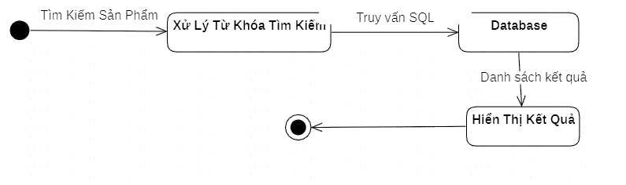

Hình 2.34. Biểu đồ trạng thái tìm kiếm sản phẩm

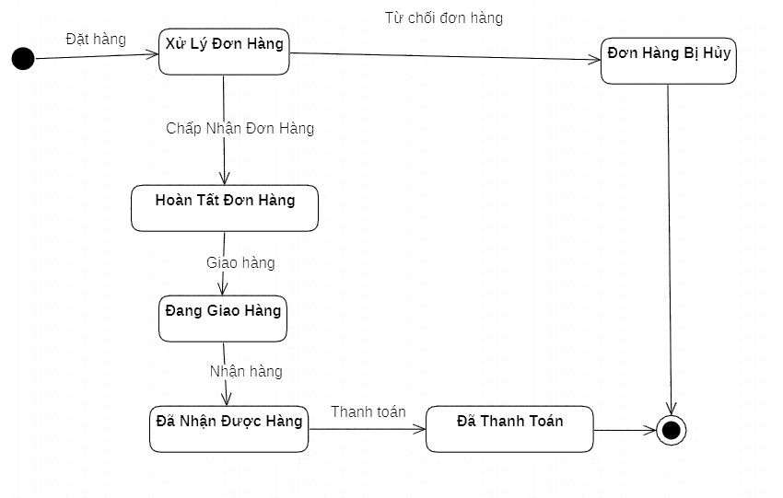

Hình 2.35. Biểu đồ trạng thái theo dõi đơn hàng

## 2.6. Biều đồ cộng tác

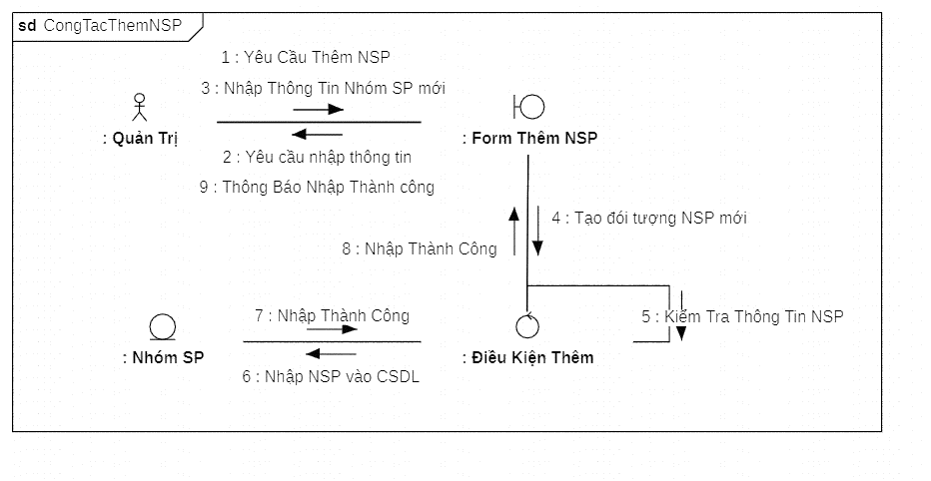

Hình 2.36. Biểu đồ cộng tác thêm nhóm sản phẩm

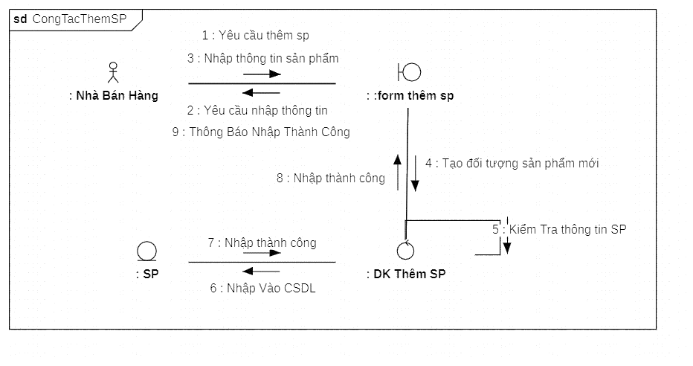

Hình 2.37. Biểu đồ cộng tác thêm sản phẩm

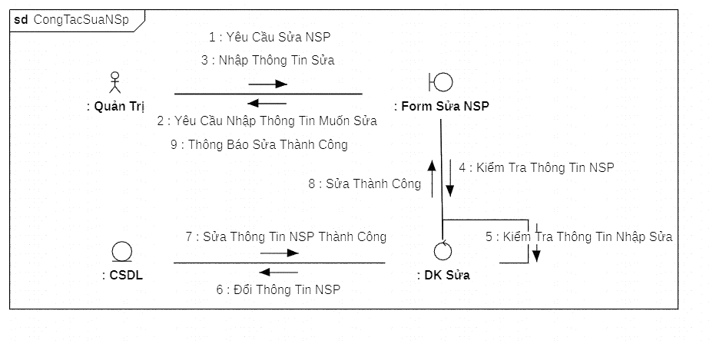

Hình 2.38. Biểu đồ cộng tác sửa nhóm sản phẩm

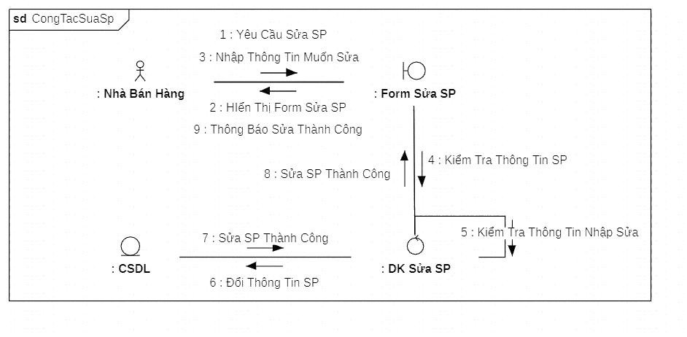

Hình 2.39. Biểu đồ cộng tác sửa sản phẩm

## 2.7. Biều đồ lớp

Hình 2.42. Biểu đồ lớp website

## 2.8. Thiết kế cơ sở dữ liệu

|  |  |  |  |  |
| --- | --- | --- | --- | --- |
| **STT** | **Tên Thuộc Tính** | **Kiểu Dữ Liệu** | **Mô Tả** | **Ghi Chú** |
| **1** | tendangnhap | Varchar(50) | Tên Đăng Nhập | pk |
| **2** | matkhau | Varchar(50) | Mật khẩu |  |
| **3** | hoten | Varchar(100) | Họ Tên |  |
| **4** | email | Varchar(100) | Email |  |
| **5** | enable | Tinyint(1) | Hiển Thị | Gtri mặc định =1 |

Bảng 2.. Bảng csdl taikhoan

Bảng csdl taikhoan gồm các trường dữ liệu: tendangnhap varchar (50), matkhau varchar (50), hoten varchar (100), email varchar (100), enable tinyint (1). Trong bảng csdl này thì trường tendangnhap sẽ là khóa chính. Enable ta cho giá trị mặc định là 1.

|  |  |  |  |  |
| --- | --- | --- | --- | --- |
| **STT** | **Tên Thuộc Tính** | **Kiểu Dữ Liệu** | **Mô Tả** | **Ghi Chú** |
| **1** | hoten | Varchar(200) | Tên Đăng Nhập | **pk** |
| **2** | sdt | Int(10) | Số điện thoại |  |
| **3** | email | Varchar(100) | Email |  |
| **4** | noidung | Varchar(255) | Nội Dung |  |

Bảng 2.. Bảng csdl lienhe

Bảng csdl lienhe có những trường dữ liệu sau: hoten varchar (200), sdt int (10), email varchar (100), noidung varchar (255). Trong đó trường hoten là khóa chính.

|  |  |  |  |  |
| --- | --- | --- | --- | --- |
| **STT** | **Tên Thuộc Tính** | **Kiểu Dữ Liệu** | **Mô Tả** | **Ghi Chú** |
| **1** | id | Int(11) | Mã nhóm sản phẩm | pk |
| **2** | tennhom | Varchar(100) | Tên nhóm sản phẩm |  |
| **3** | ghichu | Varchar(200) | Ghi chú |  |

Bảng 2.. Bảng csdl sanpham_nhom

Bảng csdl nhomsanpham có 3 trường dữ liệu sau: id int (11), tennhom varchar (100), ghichu varchar (200). Trong đó trường id là khóa chính.

|  |  |  |  |  |
| --- | --- | --- | --- | --- |
| **STT** | **Tên Thuộc Tính** | **Kiểu Dữ Liệu** | **Mô Tả** | **Ghi Chú** |
| 1 | id | Int(12) | Mã sản phẩm | pk |
| 2 | tensp | Varchar(100) | Tên sản phẩm |  |
| 3 | img | Varchar(100) | ảnh sản phẩm |  |
| 4 | dongia | Int(12) | Đơn giá |  |
| 5 | soluong | Int(3) | Số lượng |  |
| 6 | thanhtien | Int(12) | Thành Tiền |  |
| 7 | idbil | Int(12) | Mã đơn hàng | fk |

|  |  |  |  |  |
| --- | --- | --- | --- | --- |
| **STT** | **Tên Thuộc Tính** | **Kiểu Dữ Liệu** | **Mô Tả** | **Ghi Chú** |
| **1** | id | Int(12) | id | Pk, AUTO_INCREMENT |
| **2** | name | Varchar(200) | tên |  |
| **3** | address | Varchar(200) | Địa chỉ |  |
| **4** | tel | Varchar(50) | Số điện thoại |  |
| **5** | email | Varchar(100) | email |  |
| **6** | total | Int(12) | Tổng tiền |  |
| **7** | pttt | Tinyint(1) | Phương thức thanh toán |  |

*Bảng 2.17. Bảng csdl cart*

Bảng 2.. Bảng csdl bill

|  |  |  |  |  |
| --- | --- | --- | --- | --- |
| **STT** | **Tên Thuộc Tính** | **Kiểu Dữ Liệu** | **Mô Tả** | **Ghi Chú** |
| **1** | masp | Int(11) | Mã sản phẩm | pk |
| **2** | nhom_id | Int(11) | Mã nhóm sản phẩm | fk |
| **3** | tensp | Varchar(200) | Ten sản phẩm |  |
| **4** | mota | Text | Mô tả |  |
| **5** | dongiacu | Int(11) | Đon giá cũ |  |
| **6** | dongiamoi | Int(11) | Đơn giá mới |  |
| **7** | Img1 | Varchar(200) | ảnh 1 |  |
| **8** | Img2 | Varchar(200) | ảnh 2 |  |
| **9** | Img3 | Varchar(200) | ảnh 3 |  |
| **10** | Img4 | Varchar(200) | ảnh 4 |  |
| **11** | enable | Tinyint(4) | Hiển thị |  |
| **12** | ghichu | Text | Ghi chú |  |
| **13** | diemnoibat | Text | Điểm nổi bật |  |
| **14** | dieukienchamsoc | Text | Điều kiện chăm sóc |  |
| **15** | cachchamsoc | Text | Cách chăm sóc |  |
| **16** | xuatxu | Varchar(255) | Xuât xứ |  |
| **17** | ngaydang | Varchar(50) | Ngày đăng |  |
| **18** | kichthuoc | Varchar(255) | Kích thước |  |
| **19** | nguoidang | Varchar(50) | Người đăng |  |
| **20** | giongloai | Varchar(200) | Giống loài |  |

Bảng 2.. Bảng csdl sanpham

## 2.9. Thiết kế website

### *2.9.1. Website người dùng*

Website sẽ gồm 4 menu chính: trang chủ, danh mục sản phẩm, tin tức, liên hệ.

*Trang chủ* *gồm có*:

* Banner quảng bá sản phẩm.
* Sản phẩm gợi ý
* Sản phẩm hot
* Sản phẩm mới nhất
* Header
* Footer
* Tìm kiếm sản phẩm

*Trang danh mục sản phẩm* *gồm có*: những loại sản phẩm được phân chia theo từng nhóm sản phẩm, được Admin cài đặt trong hệ quản trị.

*Trang tin tức gồm có*:

* Tin tức mới nhất
* Danh mục sản phẩm
* Các bài đăng gần đây
* Header
* Footer
* Tìm kiếm sản phẩm

*Trang liên hệ gồm có:*

* Khung điền nội dung khách hàng muốn phản hồi lại với Admin
* Header
* Footer
* Tìm kiếm sản phẩm

Ngoài ra, khi ấn vô từng sản phẩm ở 1 trang bất kì sẽ hiển thị ra chi tiết sản phẩm đó để chúng ta có thể thấy được thông tin chi tiết của từng sản phẩm.

*Ở trang chi tiết sản phẩm sẽ có*:

* Header
* Tìm kiếm sản phẩm
* Các thông tin về sản phẩm vừa ấn vô: mô tả, tên sản phẩm, mã sản phẩm, đơn giá, …
* Sản phẩm tương tự
* Footer

*Ở trang giỏ hàng gồm có*:

* Header
* Tìm kiếm sản phẩm
* Giỏ hàng: chứa các sản phẩm cho vô giỏ
* Thông tin thanh toán đặt hàng
* Footer

*Ở trang xem những đơn hàng đã đặt gồm có:*

* Header
* Thông tin về đơn hàng: sản phẩm, đơn giá, số lượng, thành tiền
* Footer

### *2.9.2. Sơ đồ chức năng trang quản trị*

Trang quản trị

Quản lí tài khoản

Quản lí nhóm sản phẩm

Quản lí sản phẩm

Thêm nhóm sản phẩm

Quản lí đơn hàng đã đặt

Thêm tài khoản

Sửa nhóm sản phẩm

Quản lí thông tin đơn hàng

Sửa tài khoản

Quản lí sản phẩm

Xóa nhóm sản phẩm

Xóa tài khoản

Thêm sản phẩm

Sửa sản phẩm

Xóa sản phẩm

# Chương 3. XÂY DỰNG WEBSITE



## 3.1. Giao diện người dùng

### *3.1.1. Menu và banner trang chủ*

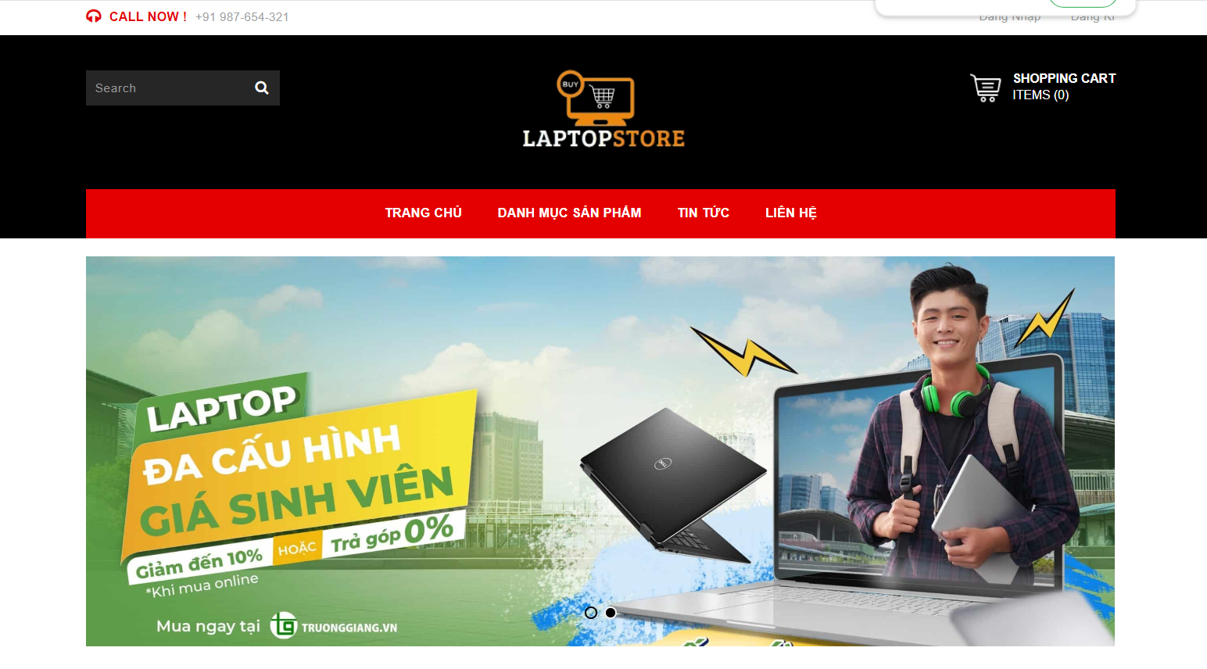

Hình 3.1. Giao diện menu và banner

Ở phần này sẽ bao gồm logo đại diện website, thanh công cụ tìm kiếm, hotline cửa website thuận tiện cho việc trao đổi thắc mắc, liên hệ Admin, logo giỏ hàng, link đăng nhập, đăng kí tài khoản người dùng để thaunaj tiện cho việc mua hàng. Phần banner sẽ gồm những hình ảnh đặc trưng cho website bán tiểu cảnh giúp dễ tiếp cận khách hàng, giúp khách hàng nahnaj biết được kênh bán hàng.

### *3.1.2. Giao diện sản phẩm gợi ý*

Phần sản phảm gợi ý, ở đây sẽ hiển thị những sản phẩm của Admin đang giao dịch bán hàng tại web. Từng sản phẩm sẽ đi kèm là hình ảnh demo, giá thành sản phẩm, tên sản phẩm để khách hàng có thẻ chọn lựa tùy ý thích hoặc có thể ấn vô từng sản phẩm để xem chi tiết từng sản phẩm khi có nhu cầu mua sắm.

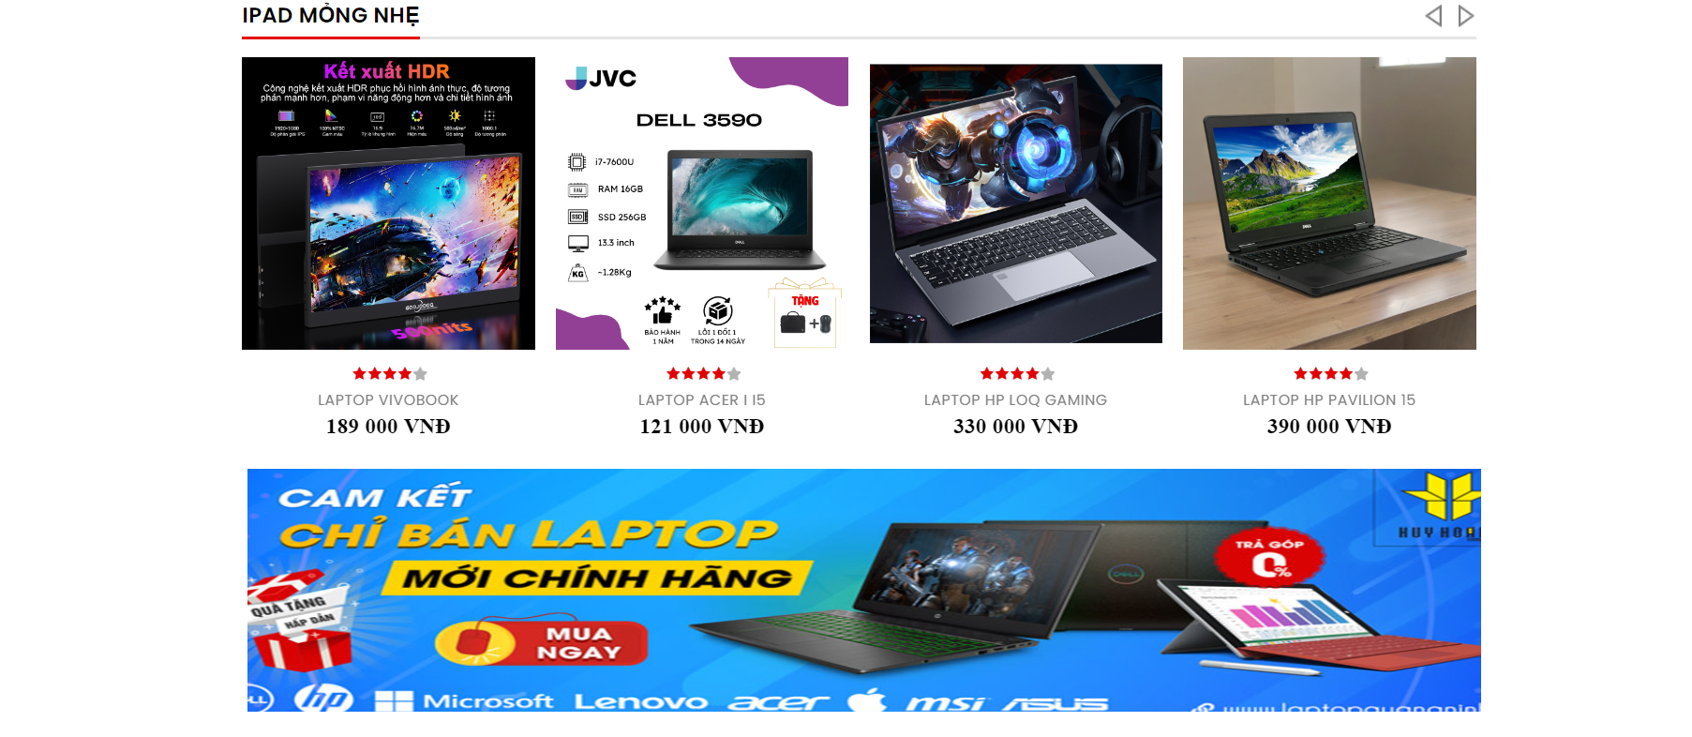

Hình 3.2. Giao diện sản phẩm hôm nay

### *3.1.3. Giao diện sản phẩm nổi bật*

Cũng như phần sản phảm gợi ý, thì sản phẩm nổi bật ở đây sẽ hiển thị những sản phẩm của Admin đang giao dịch bán hàng tại web. Từng sản phẩm sẽ đi kèm là hình ảnh demo, giá thành sản phẩm, tên sản phẩm để khách hàng có thẻ chọn lựa tùy ý thích hoặc có thể ấn vô từng sản phẩm để xem chi tiết từng sản phẩm khi có nhu cầu mua sắm.

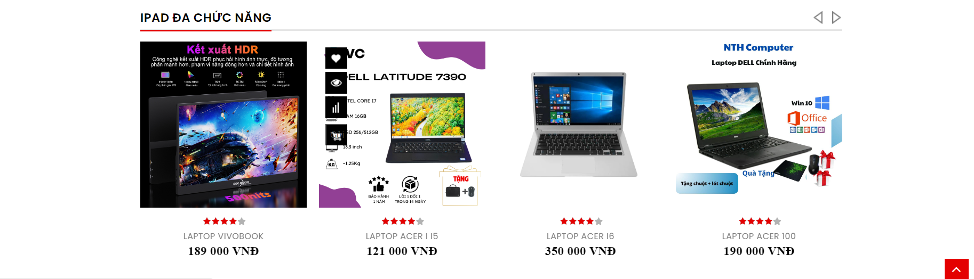

Hình 3.3. Giao diện sản phẩm nổi bật

### *3.1.4. Giao diện sản phẩm mới*

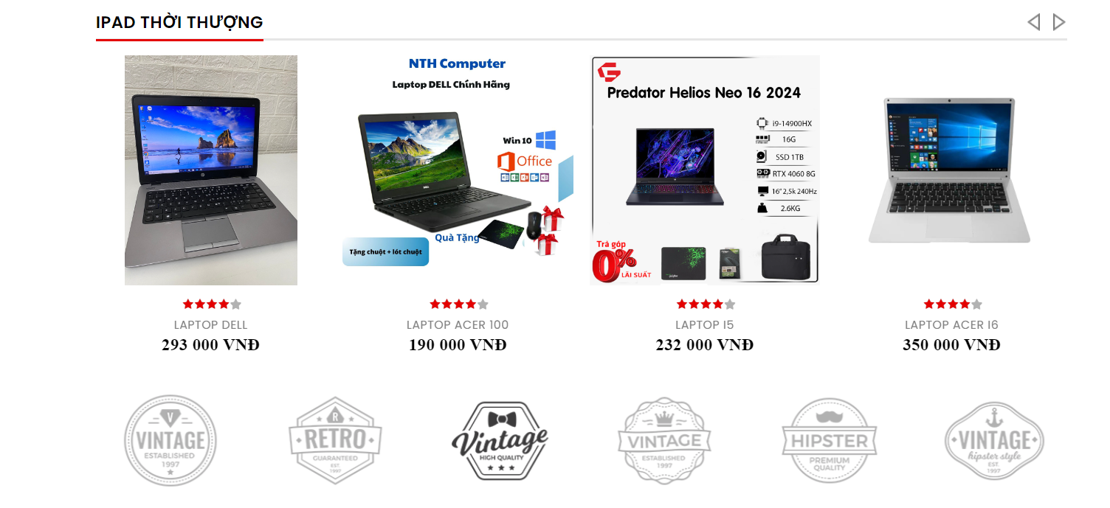

Hình 3.4. Giao diện sản phẩm mới

### *3.1.5. Giao diện tìm kiếm*

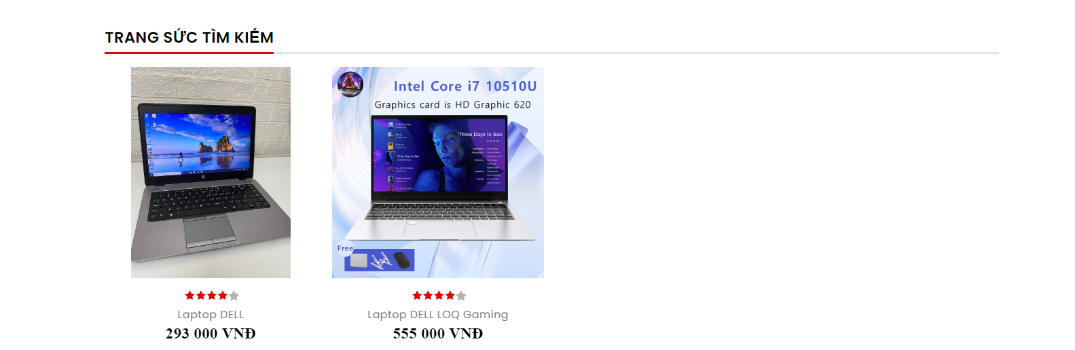

Hình 3.5. Giao diện tìm kiếm sản phẩm

Khi chúng ta nhập từ ngữ liên quan đến sản phẩm chúng ta quan tâm vô thanh công cụ tìm kiếm, thì kết quả sẽ trả về là các sản phẩm liên quan đến từ ngữ khách hàng nhập vô thanh công cụ.

### *3.1.6. giao diện đăng nhập*

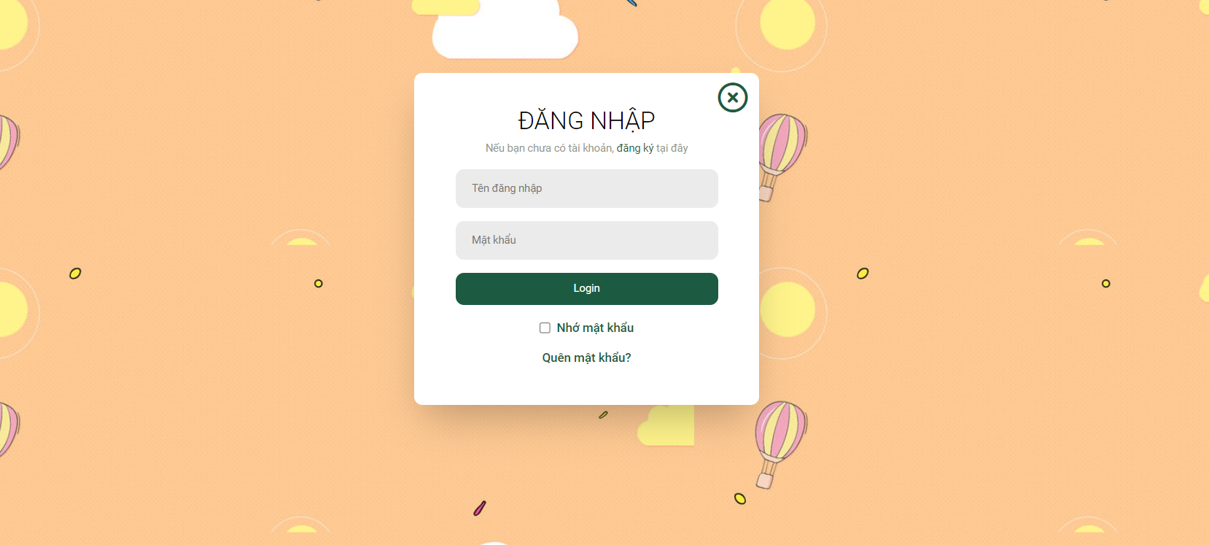

Hình 3.6. Giao diện trang đăng nhập

Ở trang đăng nhập, hiển thị riêng biệt với các trang khác của website. Ở đât sẽ có 2 ô text là tên đăng nhập và mật khẩu cho khách hàng nhập dữ liệu tài khoản mua hàng vô và 1 nút button login, link sang trang quên mật khẩu nếu người dùng ấn vô. Khi người dùng nhâp đúng tài khoản và mật khẩu thì hệ thống sẽ tự động chuyển đến giao diện mua hàng của website, nếu khách hàng nhập sai thì hệ thống sẽ thông báo nhập sai tài khoản.

### *3.1.7. Giao diện đăng kí*

Ở trang đăng kí, người dùng sẽ bắt buộc nhập 4 thông tin tài khoản thì mới được coi là tạo tài khoản mua hàng thành công bao gồm: tên đăng nhập, mật khẩu, email, họ tên. Sau khi nhập đủ thông tin thì người dùng sẽ ấn vô button đăng kí thì hệ thông sẽ căn cứ vô thông tin khách hàng điền để tạo tài khoản người dùng. Nêu khách hàng đã có tài khoản người dùng thì khách hàng có thể ấn vô phần “đã có tài khoản, đăng nhập tại đây” để có thể đăng nhập mua hàng tại website.

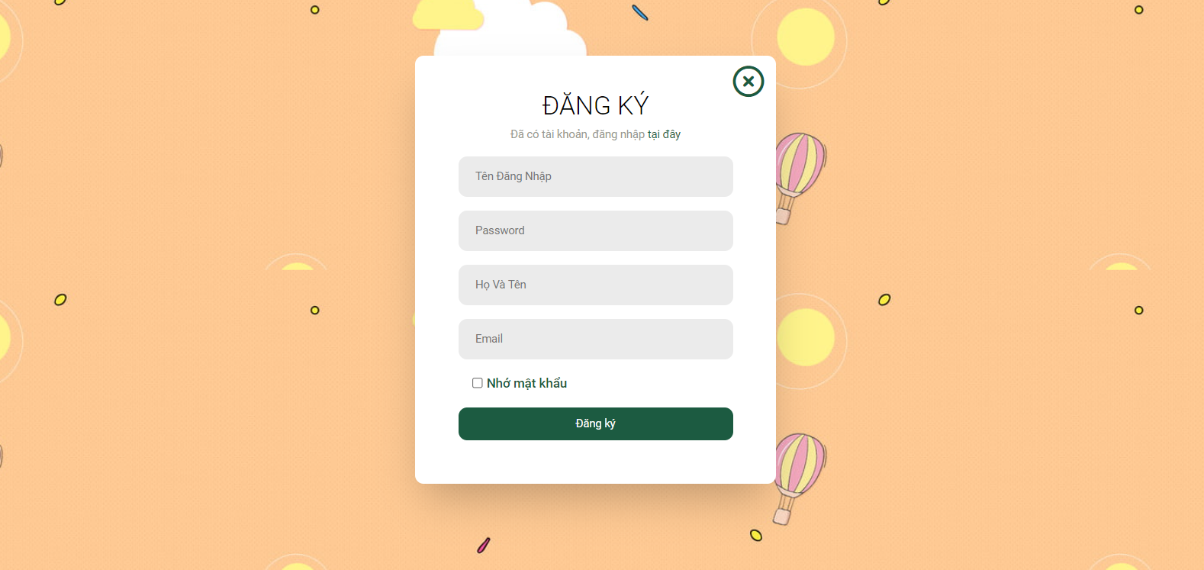

Hình 3.7. Giao diện trang đăng kí

### *3.1.7. Giao diện xem đơn hàng*

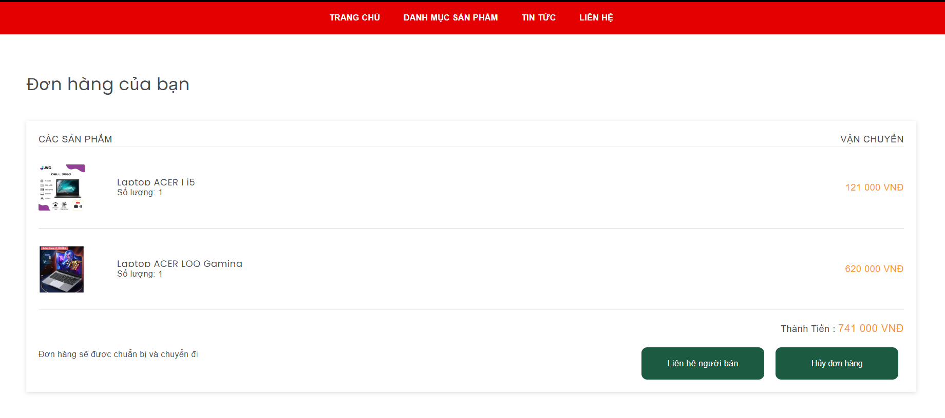

Hình 3.8. Giao diện trang xem đơn hàng

Ở phần giao diện xem đơn hàng đã đặt của từng khách hàng, ở đây sẽ hiển thị tất cả các đơn hàng mà khách hàng đã đặt bao gồm ảnh sản phẩm, tên sản phẩm, đơn giá, tổng tiền thanh toán.

### *3.1.8. Giao diện xem chi tiết sản phẩm*

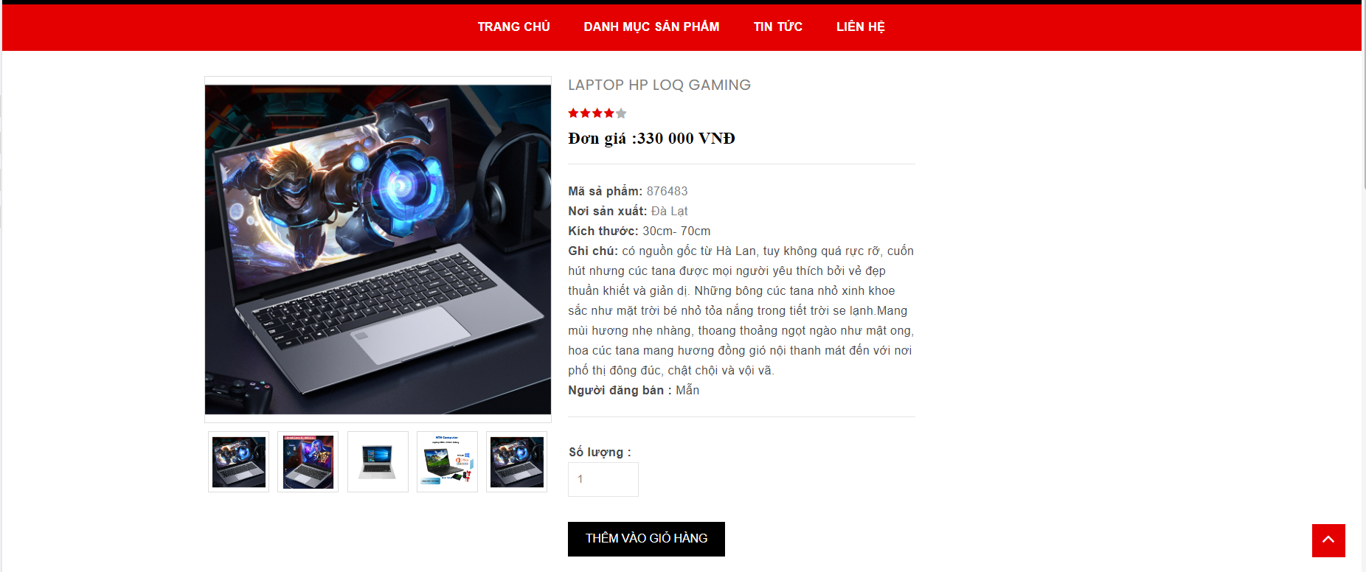

Hình 3.9. Giao diện trang chi tiết sản phẩm

Giao diện xem chi tiết từng sản phẩm của website bao gồm những thông tin chi tiết cả từng sản phẩm như: tên sản phẩm, ảnh sản phẩm, đơn giá sản phẩm, xuất xứ, mô tả, số lượng đặt hàng, hottlien của người bán, button mua ngay và thêm vào giỏ hàng.

### *3.1.9. Giao diện xem tin tức*

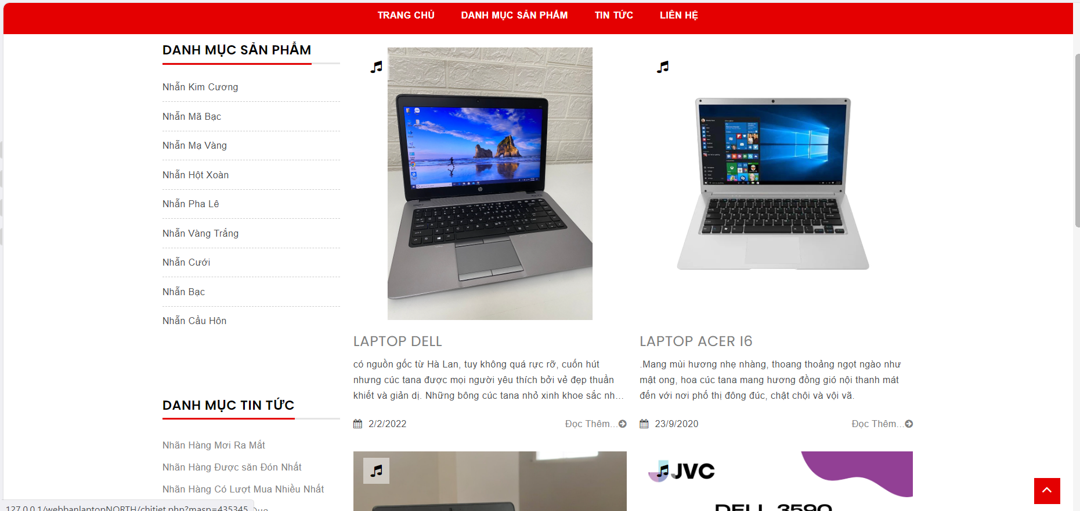

Hình 3.10. Giao diện trang tin tức

### *3.1.10. Giao diện giỏ hàng*

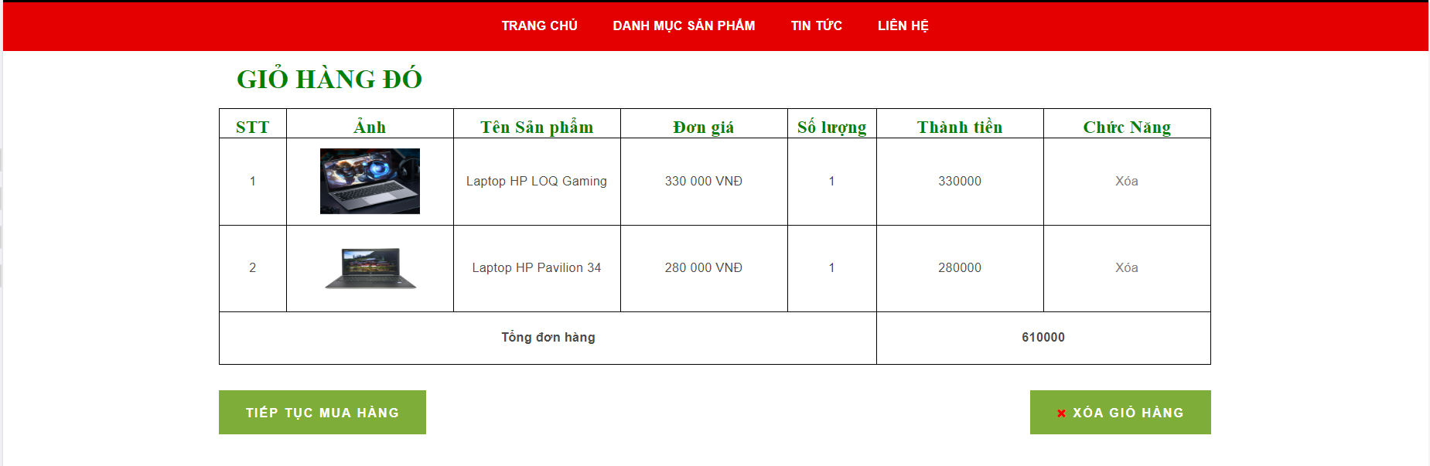

Hình 3.11. Giao diện trang giỏ hàng

### *3.1.11. Giao diện điền thông tin nhận hàng*

Hình 3.12. Giao diện trang thông tin thanh toán

## 3.2. Giao diện quản trị

### *3.2.1. Giao diện quản lí sản phẩm*

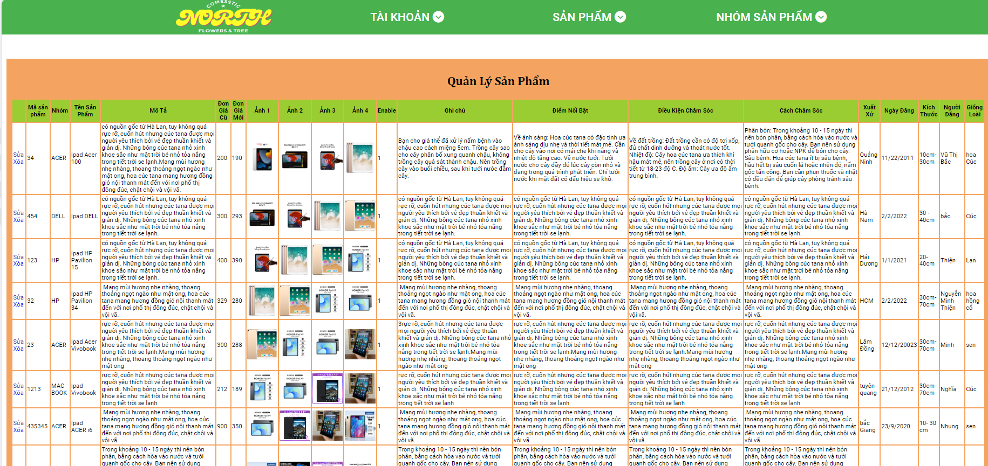

Hình 3.13. Giao diện trang quản lí sản phẩm

### *3.2.2. Giao diện quản lí nhóm sản phẩm*

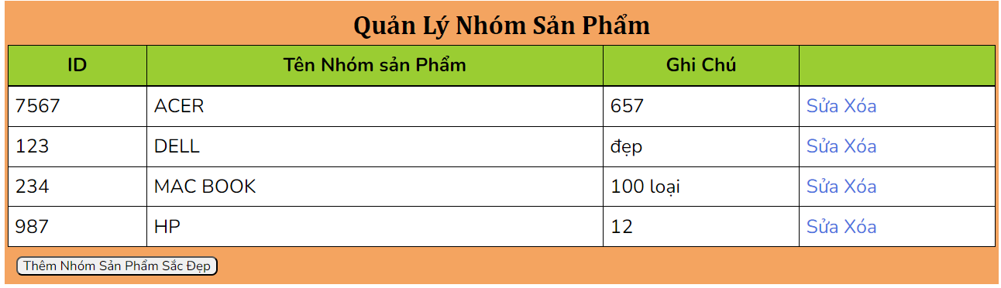

Hình 3.14. Giao diện trang quản lí nhóm sản phẩm

### *3.2.3. Giao diện thêm sản phẩm*

Hình 3.15. Giao diện trang thêm sản phẩm

### *3.2.4. Giao diện sửa sản phẩm*

Hình 3.16. Giao diện sửa sản phẩm

### *3.2.5. Giao diện quản lí tài khoản khách hàng*

Hình 3.17. Giao diện quản lí tài khoản

### *3.2.6. Giao diện thêm tài khoản khách hàng*

Hình 3.18. Giao diện thêm tài khoản

### *3.2.7. Giao diện sửa tài khoản khách hàng*

Hình 3.19. Giao diện trang sửa thông tin

### *3.2.8. Giao diện quản lí đơn hàng của khách hàng*



*Hình 3.20. Giao diện trang quản lí đơn hàng*

### *3.2.9. Giao diện quản lí thông tin đặt hàng*

Hình 3.21. Giao diện trang quản lí thông tin đặt hàng

### *3.2.10. Giao diện quản lí nhóm sản phẩm*

Hình 3.22. Giao diện trang quản lí nhóm sản phẩm

### *3.2.11. Giao diện thêm nhóm sản phẩm*

Hình 3.23. Giao diện thêm nhóm sản phẩm

### *3.2.12. Giao diện sửa nhóm sản phẩm*

Hình 3.24. Giao diện sửa nhóm sản phẩm

# KẾT LUẬN

# 

## 1. Kết quả đạt được

* Tìm hiểu được về ngôn ngữ lập trình PHP.
* Sử dụng được PHP để chương xây dựng trình web

## 2. Hạn chế

* Còn một số chức năng chưa hoàn thành.
* Tốc độ khởi chạy chương trình còn chậm, chưa tối ưu.

## 3. Hướng phát triển

* Khắc phục các hạn chế, lập trình và kiểm thử các chức năng còn thiếu.
* Tối ưu mã nguồn tốc độ chạy của chương trình
* Thiết kế giao diện dễ nhìn, đẹp mắt hơn

# TÀI LIỆU THAM KHẢO

1. https://www.w3schools.com/
2. https://vietjack.com/php/index.jsp